TRƯỜNG ĐẠI HỌC CNTT VÀ TRUYỀN THÔNG
KHOA CÔNG NGHỆ THÔNG TIN

BÁO CÁO DỰ ÁN
HỌC PHẦN ỨNG DỤNG TRÍ TUỆ NHÂN TẠO
Đề tài:
HỆ THỐNG QUẢN LÝ CHI TIÊU CÁ NHÂN CÓ TÍCH HỢP AI
Tên nhóm: | NHÓM 03
Nhóm sinh viên thực hiện:
1. Đặng Quyết Thắng
2. Nguyễn Văn Tiến
3. Quách Minh Hiếu
Giảng viên: Hà Thị Thanh
THÁI NGUYÊN, NĂM 2026

MỤC LỤC
CHƯƠNG 1. TỔNG QUAN ĐỀ TÀI VÀ MÔ TẢ BÀI TOÁN 8
1.1. Bối cảnh thực tiễn và tính cấp thiết của quản lý tài chính cá nhân 8
1.2. Mục tiêu nghiên cứu và phát triển hệ thống 9
1.3. Đối tượng và phạm vi nghiên cứu 9
1.4. Phân tích các yêu cầu hệ thống 9
1.4.1. Yêu cầu chức năng 9
1.4.2. Yêu cầu phi chức năng 10
CHƯƠNG 2. THIẾT KẾ HỆ THỐNG VÀ CƠ SỞ DỮ LIỆU 11
2.1. Kiến trúc phân tầng hệ thống (System Architecture) 11
2.1.1. Tầng giao diện 11
2.1.2. Tầng xử lý nghiệp vụ: 11
2.1.3. Tầng dữ liệu: 11
2.1.4. Phân hệ AI & Bảo mật dữ liệu: 11
2.2. Thiết kế chi tiết cơ sở dữ liệu quan hệ 12
2.2.1. Bảng users (Thông tin người dùng) 12
2.2.2. Bảng categories (Danh mục thu/chi) 12
2.2.3. Bảng transactions (Giao dịch thu/chi) 12
2.2.4. Bảng budgets (Ngân sách chi tiêu) 12
2.2.5. Bảng savings_goals (Mục tiêu tiết kiệm) 13
2.2.6. Bảng wallets (Quản lý đa ví & Kiến trúc 2 tầng) 13
2.2.7. Bảng subscription_orders (Đơn hàng, lịch sử hoá đơn & Giao dịch Gói Dịch Vụ) 13
2.2.8. Bảng notifications (Hộp thư & Thông báo Hệ thống) 13
2.2.9. Bảng support_tickets (Hỗ trợ kỹ thuật & Khiếu nại) 14
2.2.10. Bảng bank_transactions (Nhật ký giao dịch ngân hàng & Webhook SePay) 14
2.2.11. Bảng system_settings (Cấu hình tham số hệ thống động) 15
2.3. Sơ đồ quan hệ thực thể ERD 15
CHƯƠNG 3. YÊU CẦU CHỨC NĂNG VÀ ĐẶC TẢ CHI TIẾT 17
3.1. Phân hệ Chức năng Quản lý Tài chính Cá nhân (User) 17
3.1.1. Quản lý tài khoản & Xác thực người dùng 17
3.1.2. Quản lý Tài khoản Thanh toán & Ví tiền 17
3.1.3. Quản lý Danh mục Thu – Chi 18
3.1.4. Quản lý Giao dịch Thu – Chi & Bóc tách Tự nhiên bằng AI 18
3.1.5. Quản lý Hạn mức Ngân sách 18
3.1.6. Quản lý Mục tiêu Tiết kiệm 19
3.1.7. Phân tích, Báo cáo & Xuất Dữ liệu 19
3.1.8. Trợ lý Cố vấn Tài chính AI (FinTrack AI Chatbot & Gamification System) 19
3.1.9. Phân hệ Bảng Giá Dịch Vụ VIP & Cổng Thanh Toán VietQR Tự Động 19
3.1.10. Phân hệ Hộp Thư & Hệ Thống Thông Báo Đa Kênh 20
3.1.11. Phân hệ Trung Tâm Hỗ Trợ & Khiếu Nại Kỹ Thuật (User Ticket Center) 20
3.1.12. Phân hệ Quản Lý Nạp Tiền & Kích Hoạt Gói Cước (Admin & Moderator) 20
3.2. Phân hệ Quản trị Hệ thống (Admin) 21
3.2.1. Bảng điều khiển Tổng quan Hệ thống 21
3.2.2. Quản lý Người dùng Toàn sàn 21
3.2.3. Quản trị Mô hình AI, Prompts & Token 21
3.2.4. Quản lý Danh mục Mặc định Toàn sàn & Mẫu Tài chính 22
3.2.5. Nhật ký Hệ thống & Giám sát An ninh 22
3.2.6. Cài đặt Hệ thống & Dịch vụ Nền 22
3.3. Bảng Tổng hợp Danh mục Ca Sử dụng (Use Case Table 23
CHƯƠNG 4. HIỆN THỰC HOÁ VÀ KẾT QUẢ THỬ NGHIỆM 26
4.1. Môi trường phát triển và công nghệ cài đặt 26
4.2. Hiện thực hóa các phân hệ chức năng người dung 27
4.2.1. Xác thực và bảo mật tài khoản 27
4.2.2. Bảng điều khiển Tổng quan Tài chính 28
4.2.3. Quản lý Tài khoản & Ví tiền 29
4.2.4. Sổ Giao Dịch và Điểm nhấn Nhập Nhanh bằng AI 30
4.2.5. Quản trị Hạn mức Ngân sách & Mục tiêu Tiết kiệm 32
4.2.6. Phân tích Báo cáo, Trợ lý AI Cố Vấn & Gamification 33
4.3. Hiện thực hóa Phân hệ Quản trị Hệ thống 34
CHƯƠNG 5. KIỂM THỬ HỆ THỐNG (TEST CASES) 37
5.1. Kế hoạch và Phương pháp kiểm thử 37
5.2. Kịch bản kiểm thử chi tiết (Test Cases) 37
5.3. Đánh giá và tổng kết kết quả kiểm thử 42
KẾT LUẬN VÀ HƯỚNG PHÁT TRIỂN 42

Mục Lục Hình Ảnh
Hình 1. Sơ đồ quan hệ thực thể (ERD) 11 bảng chuẩn 3NF của hệ thống FinTrack AI. 15
Hình 2. Giao diện Đăng nhập tài khoản (hỗ trợ chế độ Demo). 27
Hình 3. Giao diện Đăng Ký tài khoản 27
Hình 4. Giao diện cài đặt tài khoản & bảo mật 28
Hình 5. Bảng điều khiển Tổng quan Tài chính (Dashboard) và biểu đồ dòng tiền. 28
Hình 6. Quản lý Tài khoản & Ví tiền 30
Hình 7. Sổ Giao Dịch Thu - Chi 30
Hình 8. Ghi Giao Dịch Thủ Công 31
Hình 9. Nhập nhanh giao dịch bằng AI 31
Hình 10. Ngân sách & Mục tiêu Tiết kiệm 32
Hình 11. Phân tích Báo cáo Chuyên sâu 33
Hình 12. Trợ lý AI Cố Vấn (FinTrack AI Chatbot) 33
Hình 13. Hệ thống Gamification & Thành tích 34
Hình 14. Tổng quan hệ thống Admin Control Center 34
Hình 15. Quản lý Người dùng 35
Hình 16. Quản trị Al & Token 35
Hình 17. Nhật ký Hệ thống 36
Hình 18. Cài đặt hệ thống 36
Mục Lục Bảng
Bảng 1. Phân công nhiệm vụ 4
Bảng 2. Phân công theo thành viên thực hiện 6
Bảng 3. Quan hệ thực thể ERD 16
Bảng 4. Bảng tổng hợp danh mục các Use Cases của hệ thống. 25
Bảng 5. Kịch bản và kết quả kiểm thử hệ thống chi tiết (15 Test Cases) 41

PHÂN CÔNG NHIỆM VỤ
Phân công nhiệm vụ theo tiến độ thực hiện:
Stt | Tên nhiệm vụ | Người thực hiện
 | Tìm hiểu và khảo sát nghiệp vụ quản lý chi tiêu cá nhân, quy tắc 50/30/20 | Đặng Quyết Thắng
 | Phát triển Tầng giao diện | Đặng Quyết Thắng
 | Phát triển Tầng xử lý nghiệp vụ & Bảo mật | Quách Minh Hiếu
 | Tích hợp AI Engine Google Gemini (Parser tiếng Việt tự nhiên & Trợ lý ảo cố vấn 50/30/20) | Quách Minh Hiếu  Đặng Quyết Thắng
 | Xây dựng Cơ sở dữ liệu | Nguyễn Văn Tiến
 | Đặc tả yêu cầu phần mềm (SRS), danh mục Use Cases và quy trình hệ thống | Nguyễn Văn Tiến  Đặng Quyết Thắng
 | Tài liệu thiết kế hướng đối tượng | Nguyễn Văn Tiến
 | Viết báo cáo | Đặng Quyết Thắng  Quách Minh Hiếu
 | Kiểm thử chức năng ứng dụng | Quách Minh Hiếu  Đặng Quyết Thắng
 | Tài liệu hướng dẫn sử dụng | Đặng Quyết Thắng
 | Làm powerpoint | Đặng Quyết Thắng
 | Hiện thực hóa Cổng thanh toán VietQR MB Bank & Hệ thống Phân quyền (Admin / Moderator) | Đặng Quyết Thắng
Bảng 1. Phân công nhiệm vụ

Phân công nhiệm vụ theo thành viên thực hiện
Stt | Thành Viên | Nhiệm vụ | Chữ ký
 | Đặng Quyết Thắng  (Trưởng nhóm) | - Quản lý tiến độ dự án, phân tích nghiệp vụ quản lý tài chính và quy tắc 50/30/20.  - Thiết kế cấu trúc bảng giá 4 gói cước VIP và luồng đối soát thanh toán VietQR.  - Trực tiếp soạn thảo toàn bộ báo cáo Word, mục lục, bảng biểu và Slide thuyết trình.  - Lập trình hoàn thiện toàn bộ giao diện Frontend (Client & Control Center, Gamification).  - Tích hợp Google Gemini API, xây dựng module Zero-PII Leakage và Prompt AI  - Thiết kế và thực hiện toàn diện 16 kịch bản kiểm thử (Test Cases)
 | Nguyễn Văn Tiến | - Phân tích yêu cầu chức năng/phi chức năng và xây dựng bảng đặc tả Use Cases.  - Thiết kế mô hình dữ liệu quan hệ 9 bảng thực thể (3NF) và vẽ sơ đồ ERD chuẩn.
 | Quách Minh Hiếu | - Hỗ trợ và thực hiện toàn diện 16 kịch bản kiểm thử(Test Cases)  - Phối hợp tối ưu hóa API và kết nối Backend - Frontend.
Bảng 2. Phân công theo thành viên thực hiện

MỞ ĐẦU
Trong đời sống hiện đại, việc quản lý tài chính cá nhân đóng vai trò then chốt quyết định sự ổn định và chất lượng cuộc sống của mỗi người. Với sự phát triển nhanh chóng của các phương thức thanh toán không dùng tiền mặt (thẻ tín dụng, chuyển khoản qua mã QR, ví điện tử), con người có xu hướng chi tiêu nhanh hơn, thường xuyên mua sắm theo cảm xúc và dễ mất kiểm soát dòng tiền cá nhân. Thực tế cho thấy rất nhiều người đang gặp phải những vấn đề nan giải:
- Thiếu thói quen ghi chép định kỳ: Thường xuyên quên ghi lại các khoản chi nhỏ phát sinh hàng ngày (cà phê, ăn vặt, mua hàng trực tuyến), dẫn đến việc thâm hụt tài chính vào cuối tháng mà không rõ nguyên nhân.
- Không nắm bắt được cơ cấu dòng tiền: Chưa phân tách rõ ràng giữa các khoản chi thiết yếu bắt buộc (tiền nhà, hóa đơn điện nước, ăn uống, đi lại) với các khoản chi linh hoạt cho sở thích cá nhân (giải trí, mua sắm).
- Thiếu phương pháp phân bổ ngân sách khoa học: Chưa biết cách áp dụng các quy tắc tài chính chuẩn hóa (như quy tắc 50/30/20) để vừa đảm bảo nhu cầu chi tiêu hiện tại, vừa trích lập được các quỹ tiết kiệm và dự phòng khẩn cấp.
- Lo ngại về quyền riêng tư dữ liệu: E ngại việc lộ lọt thông tin tài khoản ngân hàng, số điện thoại hay thông tin cá nhân nhạy cảm khi sử dụng các phần mềm tài chính trôi nổi.
Xuất phát từ thực tế đó, nhóm đã thực hiện đề tài “Hệ thống quản lý chi tiêu cá nhân có tích hợp AI (FinTrack AI)” trong khuôn khổ học phần Ứng dụng Trí tuệ Nhân tạo. Hệ thống được xây dựng nhằm cung cấp một nền tảng quản lý tài chính cá nhân toàn diện, hỗ trợ ghi chép thu/chi nhanh chóng, tự động cảnh báo khi chi tiêu tiệm cận hạn mức, đưa ra các gợi ý và phân tích tài chính thông minh từ AI, đồng thời cam kết bảo vệ tuyệt đối quyền riêng tư dữ liệu cho người dùng. Báo cáo này trình bày tiến độ nghiên cứu, thiết kế kiến trúc hệ thống, các phân hệ chức năng thực tế và giải pháp tích hợp AI đã hoàn thành của dự án.

TỔNG QUAN ĐỀ TÀI VÀ MÔ TẢ BÀI TOÁN

Bối cảnh thực tiễn và tính cấp thiết của quản lý tài chính cá nhân
kiểm soát thu nhập, tối ưu hóa chi tiêu và xây dựng các mục tiêu tích lũy dài hạn. Tuy nhiên, phần lớn mọi người thường gặp khó khăn trong việc duy trì kỷ luật ghi chép và đánh giá sức khỏe tài chính của bản thân:
- Ghi chép thủ công tốn thời gian và thiếu tính liên tục: Việc dùng sổ tay hoặc bảng tính cá nhân dễ gây nản lòng sau một thời gian ngắn, không cung cấp các cơ chế nhắc nhở hoặc cảnh báo tức thời khi tiêu dùng vượt mức dự kiến.
- Thiếu khả năng trực quan hóa và phân tích chuyên sâu: Người dùng thường chỉ biết số tiền còn lại trong ví mà không thấy được xu hướng biến động dòng tiền ròng theo từng tháng hay tỷ trọng chi tiêu của từng danh mục cụ thể.
- Thiếu một trợ lý tài chính thông minh: Các ứng dụng truyền thống thường chỉ đóng vai trò như một cuốn sổ ghi chép đơn thuần, chưa thể đưa ra các lời khuyên thiết thực, cá nhân hóa dựa trên mức thu nhập thực tế của từng cá nhân.
- Mối lo ngại về an toàn thông tin cá nhân: Việc phải cấp quyền truy cập tài khoản ngân hàng hoặc khai báo thông tin định danh khiến nhiều người ngần ngại khi tiếp cận các giải pháp tài chính số.
Chính vì vậy, đề tài FinTrack AI được xây dựng nhằm cung cấp giải pháp quản lý tài chính cá nhân thông minh, kết hợp giữa giao diện theo dõi trực quan và các mô hình Trí tuệ Nhân tạo hiện đại, đáp ứng tiêu chuẩn an toàn dữ liệu định danh khắt khe.

Mục tiêu nghiên cứu và phát triển hệ thống
Dự án hướng tới việc hoàn thành các mục tiêu cụ thể sau:
- Xây dựng ứng dụng web quản lý tài chính cá nhân trực quan: Cung cấp đầy đủ công cụ để cá nhân theo dõi lịch sử thu/chi, phân loại danh mục khoa học, lập ngân sách tháng và quản lý tiến độ các mục tiêu tích lũy.
- Trực quan hóa đa chiều dòng tiền: Dựng biểu đồ so sánh thu nhập - chi tiêu, biểu đồ cơ cấu tỷ trọng danh mục và đường xu hướng dòng tiền ròng (Net cash flow) theo chu kỳ 6 tháng liên tiếp.
- Tích hợp trí tuệ nhân tạo làm cố vấn tài chính cá nhân: Hiện thực hóa các tính năng thông minh: tự động tổng hợp báo cáo tài chính tháng, chấm điểm sức khỏe tài chính (Financial Health Score), đề xuất phân bổ ngân sách theo nguyên tắc khoa học 50/30/20 và hỗ trợ hỏi đáp qua trợ lý qua AI (Copilot, ChatGPT, Gemini,…).
- Hiện thực hóa cơ chế bảo vệ quyền riêng tư Zero-PII Leakage: Đảm bảo toàn bộ thông tin định danh cá nhân (tên, email, số tài khoản) được bóc tách và làm sạch cục bộ trước khi gửi ngữ cảnh tính toán sang mô hình AI.
- Ứng dụng AI xuyên suốt chu trình SDLC: Ứng dụng AI trong các khâu thiết kế CSDL, tạo mã nguồn API và xây dựng tài liệu dự án.

Đối tượng và phạm vi nghiên cứu
- Đối tượng nghiên cứu:
  - Mô hình hành vi thu/chi và thói quen tiêu dùng của cá nhân.
  - Quy tắc phân bổ ngân sách 50/30/20 và các phương pháp quản lý dòng tiền cá nhân khoa học.
  - Kỹ thuật thiết kế, xử lý ngôn ngữ tự nhiên và tích hợp mô hình ngôn ngữ lớn (OpenAI GPT, Google Gemini API).
  - Các giải pháp bảo mật và ẩn danh dữ liệu định danh
- Phạm vi dự án:
  - Phát triển hoàn chỉnh giao diện ứng dụng web, xây dựng dịch vụ và tích hợp trung tâm xử lý AI.
  - Báo cáo này tổng kết chi tiết tiến độ thiết kế kiến trúc, cấu trúc cơ sở dữ liệu, các màn hình chức năng hoạt động thực tế.

Phân tích các yêu cầu hệ thống

Yêu cầu chức năng
- Quản lý tài khoản & Cấu hình AI: Đăng ký, đăng nhập, bảo mật mật khẩu, thiết lập thu nhập mục tiêu, cấu hình AI Provider (Gemini/OpenAI) và API Key cá nhân.
- Quản lý danh mục: CRUD danh mục thu/chi, hỗ trợ icon/mã màu, phân loại mặc định hoặc tùy biến theo người dùng.
- Quản lý giao dịch: Thêm/sửa/xóa giao dịch thu, chi; phân loại theo danh mục, phương thức thanh toán, gắn nhãn (tags), lọc và tìm kiếm nâng cao.
- Quản lý ngân sách: Thiết lập hạn mức chi tiêu theo danh mục/tháng; kích hoạt ngưỡng cảnh báo khi chi tiêu tiệm cận hạn mức (vd: 80%, 100%).
- Mục tiêu tiết kiệm: Tạo mục tiêu, theo dõi tiến độ hoàn thành, nạp tiền vào mục tiêu tiết kiệm.
- Trực quan hóa & Báo cáo: Biểu đồ tròn cơ cấu thu/chi, biểu đồ cột dòng tiền ròng 6 tháng, xuất dữ liệu ra file CSV/Excel.
- Trung tâm Trí tuệ AI:
+ Phân tích & chấm điểm sức khỏe tài chính tự động.
+ Đề xuất kế hoạch phân bổ ngân sách 50/30/20 dựa trên lịch sử thu/chi.
+ Trợ lý ảo AI Q&A giải đáp thắc mắc tài chính dựa trên dữ liệu đã ẩn danh.

Yêu cầu phi chức năng
- Bảo mật (Security & Privacy): Áp dụng cơ chế Zero-PII Leakage (loại bỏ tên, email, số tài khoản trước khi gửi sang LLM); mã hóa mật khẩu an toàn.
- Hiệu năng (Performance): Thời gian phản hồi API CRUD < 300ms; xử lý phản hồi AI streaming hoặc dưới 3s, hiệu năng hiển thị (UI Rendering): Giao diện được tối ưu phần cứng bảo tốc độ phản hồi mượt mà
- Tính khả dụng & Trải nghiệm (Usability): Giao diện Single Page / Dark Theme hiện đại, điều hướng tab không tải lại trang, responsive trên desktop và mobile.
- Tính toàn vẹn dữ liệu (Data Integrity): CSDL quan hệ chuẩn hóa 3NF, ràng buộc khóa ngoại chặt chẽ.

THIẾT KẾ HỆ THỐNG VÀ CƠ SỞ DỮ LIỆU

Kiến trúc phân tầng hệ thống (System Architecture)
Hệ thống FinTrack AI được thiết kế theo mô hình kiến trúc phân tầng độc lập, đảm bảo tính mô-đun hóa, tính linh hoạt và khả năng bảo trì cao:

Tầng giao diện
- Giao diện: Dark Theme hiện đại, hỗ trợ điều hướng tab mượt mà (không tải lại trang).
- Trực quan hóa dữ liệu: Tích hợp biểu đồ (Cơ cấu chi tiêu, xu hướng thu chi trực quan).
- Tính năng nổi bật: Trung tâm Trí tuệ FinTrack AI, Sổ giao dịch và Bộ lọc nâng cao.

Tầng xử lý nghiệp vụ:
- Bảo mật & Quản lý người dùng: Xác thực và phân quyền tài khoản cá nhân.
- Xử lý logic nghiệp vụ: Quản lý thu chi, tính toán ngân sách, kế hoạch tiết kiệm.
- Xuất báo cáo: Bộ trích xuất dữ liệu cá nhân ra định dạng CSV / Excel.

Tầng dữ liệu:
- Thiết kế CSDL: Gồm 11 bảng thực thể chuẩn hóa theo dạng chuẩn 3NF.
- Lưu trữ: Dữ liệu thu/chi và thông tin tài chính cá nhân.
- Kiểm toán: Lưu trữ bảng nhật ký kiểm toán AI

Phân hệ AI & Bảo mật dữ liệu:

Lớp bảo mật PII & Xử lý Prompt
    - Bộ lọc Ngăn chặn rò rỉ thông tin định danh cá nhân.
    - Tiền xử lý: Chuẩn hóa số liệu và ẩn danh dữ liệu trước khi gửi sang mô hình AI.

AI
    - Mô hình AI đám mây: Tích hợp Google Gemini API / OpenAI.
    - Phân tích nội bộ: Phân tích dựa trên tập luật định sẵn.

Thiết kế chi tiết cơ sở dữ liệu quan hệ

Bảng users (Thông tin người dùng)
- id (PK): Khóa chính.
- email: Địa chỉ email.
- password_hash: Mật khẩu đã mã hóa.
- full_name: Họ và tên người dùng.
- currency: Đơn vị tiền tệ.
- target_income: Thu nhập mục tiêu.
- ai_provider: Nhà cung cấp dịch vụ AI (Gemini, ChatGPT,...).
- ai_api_key: Khóa API AI của người dùng.

Bảng categories (Danh mục thu/chi)
- id (PK): Khóa chính.
- user_id (FK, Nullable): Khóa ngoại liên kết tới bảng users (danh mục mặc định hệ thống có thể để giá trị Null).
- name: Tên danh mục.
- type: Loại danh mục (Thu/Chi).
- icon: Biểu tượng hiển thị.
- color: Mã màu sắc.
- is_default: Đánh dấu danh mục mặc định của hệ thống.

Bảng transactions (Giao dịch thu/chi)
- id (PK): Khóa chính.
- user_id (FK): Khóa ngoại liên kết tới bảng users.
- category_id (FK): Khóa ngoại liên kết tới bảng categories.
- amount: Số tiền giao dịch.
- type: Loại giao dịch.
- transaction_date: Ngày thực hiện giao dịch.
- description: Ghi chú, mô tả chi tiết.
- payment_method: Phương thức thanh toán (Tiền mặt, Thẻ,...).
- tags: Nhãn phân loại giao dịch.

Bảng budgets (Ngân sách chi tiêu)
- id (PK): Khóa chính.
- user_id (FK): Khóa ngoại liên kết tới bảng users.
- category_id: Mã danh mục áp dụng ngân sách.
- month, year: Tháng và năm thiết lập ngân sách.
- limit_amount: Hạn mức ngân sách tối đa.
- alert_thresh: Ngưỡng cảnh báo chi tiêu vượt mức.

Bảng savings_goals (Mục tiêu tiết kiệm)
- id (PK): Khóa chính.
- user_id (FK): Khóa ngoại liên kết tới bảng users.
- goal_name: Tên mục tiêu tiết kiệm.
- target_amount: Số tiền mục tiêu cần đạt được.
- current_amount: Số tiền hiện đã tiết kiệm được.
- deadline: Thời hạn hoàn thành mục tiêu.
- is_completed: Trạng thái hoàn thành (True/False)

Bảng wallets (Quản lý đa ví & Kiến trúc 2 tầng)
- id (PK): Khóa chính.
- user_id (FK): Khóa ngoại liên kết tới bảng users.
- wallet_name: Tên ví / Ngân hàng (MB Bank, Techcombank, MoMo, Tiền mặt, Sổ tiết kiệm).
- wallet_type: Phân loại ví theo nghiệp vụ (BANK, EWALLET, CASH, SAVINGS, REAL_PAYMENT).
- scope: Phạm vi kế toán (SANDBOX - Ví cá nhân ảo phục vụ ghi chép; REAL - Cổng nạp tiền thật dịch vụ VIP).
- balance: Số dư khả dụng tức thời của ví.
- account_number: Số tài khoản ngân hàng (hỗ trợ che ký tự bảo mật định danh).
- card_color: Mã màu đại diện nhận diện trực quan trên giao diện.
- icon: Biểu tượng FontAwesome đại diện cho loại thẻ ví.

Bảng subscription_orders (Đơn hàng, lịch sử hoá đơn & Giao dịch Gói Dịch Vụ)
- id (PK): Khóa chính.
- order_code: Mã đơn hàng duy nhất (ví dụ: ORD-849201).
- user_id (FK): Khóa ngoại liên kết tới bảng users.
- plan_tier: Cấp độ gói đăng ký (PRO, PREMIUM, PLATINUM).
- duration_days: Thời hạn kích hoạt (30 ngày, 90 ngày, 365 ngày).
- amount: Số tiền thanh toán thực tế (VNĐ).
- payment_method: Phương thức thanh toán (VIETQR_MB, DIRECT_DEBIT, REAL_WALLET).
- qr_content: Cú pháp chuyển khoản sinh tự động (FTPLATINUM <USER_ID> <MÃ_ĐƠN>).
- status: Trạng thái đơn hàng (PENDING, APPROVED, REJECTED).
- approved_by: Email/ID của Admin/Moderator thực hiện duyệt đơn.
- created_at: Thời gian khởi tạo đơn hàng.

Bảng notifications (Hộp thư & Thông báo Hệ thống)
- id (PK): Khóa chính.
- user_id (FK, Nullable): Khóa ngoại liên kết users (Null nếu phát toàn sàn).
- title: Tiêu đề thông báo.
- content: Nội dung chi tiết thông báo.
- type: Loại thông báo (BUDGET_ALERT, AI_ADVICE, SYSTEM, SUBSCRIPTION).
- target_tab: Tab điều hướng nhanh khi người dùng click vào thông báo (#budgets, #subscription, #wallets).
- is_read: Trạng thái đã đọc (True/False).
- created_at: Thời điểm gửi thông báo.

Bảng support_tickets (Hỗ trợ kỹ thuật & Khiếu nại)
- id (PK): Khóa chính.
- ticket_code: Mã phiếu hỗ trợ (ví dụ: TCK-92810).
- user_id (FK): Khóa ngoại liên kết tới bảng users.
- title: Tiêu đề yêu cầu khiếu nại.
- content: Nội dung mô tả chi tiết sự cố.
- category: Phân loại vấn đề (BILLING, TECHNICAL, FEATURE_REQUEST).
- priority: Mức độ ưu tiên (LOW, MEDIUM, HIGH).
- status: Trạng thái xử lý (OPEN, PROCESSING, RESOLVED)
- admin_reply: Nội dung phản hồi từ Ban Quản Trị.
- created_at, updated_at: Mốc thời gian tạo và cập nhật phản hồi.

Bảng bank_transactions (Nhật ký giao dịch ngân hàng & Webhook SePay)
- id (PK): Khóa chính tự tăng.
- gateway: Tên cổng thanh toán (SePay / VietQR).
- transaction_date: Thời gian phát sinh biến động số dư tài khoản ngân hàng.
- account_number: Số tài khoản ngân hàng nhận tiền.
- sub_account: Số tài khoản phụ (nếu có).
- amount_in: Số tiền chuyển vào tài khoản (VNĐ).
- amount_out: Số tiền chuyển ra (nếu có).
- accumulated: Số dư lũy kế của tài khoản ngân hàng sau biến động.
- code: Mã thanh toán / Mã đơn hàng trích xuất từ nội dung chuyển khoản.
- transaction_content: Toàn bộ nội dung tin nhắn chuyển khoản thực tế.
- reference_number: Mã tham chiếu duy nhất của ngân hàng (FT number).
- body: Chuỗi JSON lưu toàn bộ raw payload gửi về từ Webhook.
- created_at: Thời điểm hệ thống nhận và xử lý Webhook.

Bảng system_settings (Cấu hình tham số hệ thống động)
- key (PK): Tên tham số cấu hình (vd: VIETQR_BANK_ID, SMTP_HOST, GEMINI_API_KEY, MAINTENANCE_MODE).
- value: Giá trị thiết lập tương ứng dạng văn bản hoặc JSON.
- description: Mô tả ý nghĩa của tham số cài đặt.
- updated_at: Thời điểm cập nhật cấu hình lần cuối.

Sơ đồ quan hệ thực thể ERD
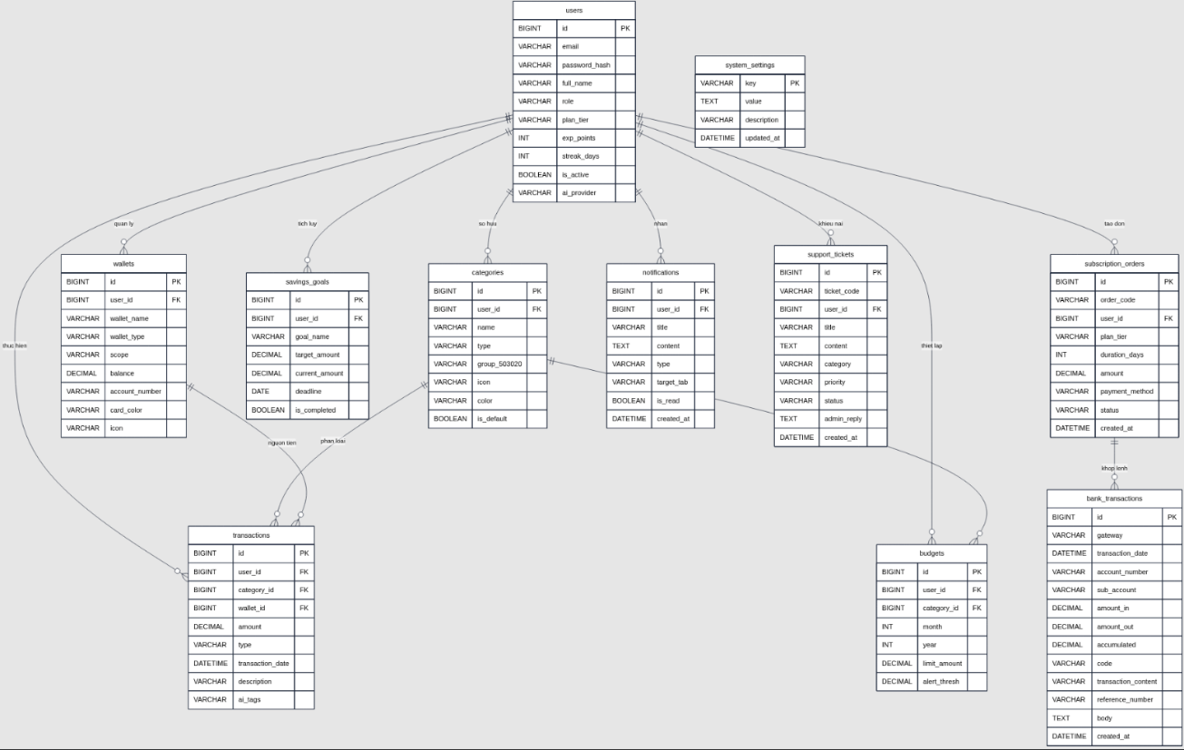
- Cơ sở dữ liệu của hệ thống FinTrack AI được thiết kế và chuẩn hóa theo dạng chuẩn 3NF gồm 9 bảng thực thể chính. Mô hình tập trung vào việc phân tách độc lập giữa dữ liệu ghi chép thu chi cá nhân, kiến trúc quản lý ví 2 tầng (Sandbox & Real Payment), cùng các phân hệ vận hành tự động (Đơn nạp VIP, Thông báo, Hỗ trợ khiếu nại và Quản trị AI).
Hình 1. Sơ đồ quan hệ thực thể (ERD) 11 bảng chuẩn 3NF của hệ thống FinTrack AI.
Bảng nguồn | Khoá liên kết | Bảng đích | Khoá chính | Kiểu quan hệ | Mô tả nghiệp vụ
categories | user_id | users | id | 1-N | Một người dùng có thể sở hữu nhiều danh mục riêng. Danh mục mặc định hệ thống có user_id = NULL
wallets | user_id | Users | id | 1-N | Một người dùng quản lý nhiều tài khoản ví (Tiền mặt, Ngân hàng, Ví điện tử, Ví thanh toán dịch vụ).
transactions | user_id | users | id | 1-N | Một người dùng có thể ghi nhận nhiều giao dịch thu, chi hoặc chuyển khoản.
transactions | category_id | categories | id | 1-N | Mỗi giao dịch bắt buộc phải liên kết với một danh mục thu hoặc chi xác định.
transactions | wallet_id | wallets | id | 1-N | Mỗi bút toán được trích nguồn tiền hoặc nhận tiền từ một ví cụ thể.
budgets | user_id | users | id | 1-N | Kế hoạch hạn mức ngân sách tháng do một người dùng cụ thể quản lý.
budgets | category_id | categories | id | 1-N | Mỗi định mức ngân sách áp dụng cho một danh mục chi tiêu trong kỳ.
savings_goals | user_id | users | id | 1-N | Một người dùng có thể khởi tạo nhiều quỹ tiết kiệm và mục tiêu tài chính.
subscription_orders | user_id | users | id | 1-N | Lưu lịch sử các đơn hàng nạp tiền và gia hạn gói cước qua cổng VietQR.
notifications | user_id | users | id | 1-N | Lưu trữ các thông báo cảnh báo ngân sách, lời khuyên AI và tin tức toàn sàn.
support_tickets | user_id | users | id | 1-N | Tiếp nhận và theo dõi tiến độ xử lý các phiếu khiếu nại, hỗ trợ kỹ thuật.
Bảng 3. Quan hệ thực thể ERD

YÊU CẦU CHỨC NĂNG VÀ ĐẶC TẢ CHI TIẾT
Chương này trình bày chi tiết các yêu cầu chức năng của Hệ thống Quản lý Chi tiêu Cá nhân tích hợp AI (FinTrack AI). Nội dung được phân rã thành hai phân hệ nòng cốt: Phân hệ Chức năng Quản lý (nghiệp vụ tài chính nền tảng) và Phân hệ Chức năng Trí tuệ Nhân tạo (các giải pháp thông minh tự động hóa và hỗ trợ ra quyết định).

Phân hệ Chức năng Quản lý Tài chính Cá nhân (User)
Phân hệ quản lý đóng vai trò là xương sống của hệ thống, cung cấp toàn bộ công cụ cần thiết để người dùng thực hiện các thao tác ghi nhận, lưu trữ, kiểm soát và báo cáo dòng tiền một cách chuẩn xác, linh hoạt.

Quản lý tài khoản & Xác thực người dùng
- Đăng ký & Đăng nhập: Cho phép người dùng đăng ký tài khoản mới bằng Email/Mật khẩu và đăng nhập hệ thống với cơ chế cấp Token phiên làm việc. Cung cấp tính năng chuyển đổi đăng nhập nhanh tài khoản mẫu (Demo User / Demo Admin) để trải nghiệm.
- Quản lý Hồ sơ Cá nhân: Chỉnh sửa thông tin hiển thị (Họ và tên, Email), thiết lập đơn vị tiền tệ mặc định (VND, USD).
- Bảo mật & Sao lưu: Cung cấp tính năng đổi mật khẩu (yêu cầu mật khẩu hiện tại và mật khẩu mới tối thiểu 6 ký tự); chức năng xuất/tải về toàn bộ cơ sở dữ liệu tài chính cá nhân dưới dạng tệp JSON.
- Quản lý tài khoản & Xác thực người dung: Khi người dùng hoàn tất đăng ký tài khoản mới, hệ thống tự động thiết lập trạng thái khởi đầu sạch hoàn toàn (0 đ). Các ví tài chính và thẻ hiển thị số dư mặc định là 0 đ, sổ giao dịch và biểu đồ phân tích ở trạng thái rỗng (Empty State), tuyệt đối không tự động nạp các bản ghi giao dịch ảo hay số dư mẫu để đảm bảo tính minh bạch và toàn vẹn dữ liệu cho người dùng mới.

Quản lý Tài khoản Thanh toán & Ví tiền
- Đa dạng loại ví: Hỗ trợ khởi tạo và quản lý nhiều hình thức ví: Thẻ/Tài khoản ngân hàng, Ví điện tử (MoMo, ZaloPay), Tiền mặt trực tiếp, Sổ tiết kiệm.
- Khởi tạo & Chỉnh sửa ví: Cho phép nhập Tên ví/Ngân hàng, Loại tài khoản, Số dư ban đầu, Số tài khoản (hỗ trợ tự động che bảo mật), cấu hình Màu đại diện của thẻ và Biểu tượng.
- Chuyển tiền nội bộ giữa các ví: Ghi nhận thao tác chuyển tiền từ Ví nguồn (trừ tiền) sang Ví đích (cộng tiền) kèm Số tiền chuyển và Ghi chú mà không làm biến động tổng tài sản ròng.
- Theo dõi số dư: Tự động đồng bộ và hiển thị số dư khả dụng tức thời của từng ví và tổng tài sản ròng của toàn bộ hệ thống ví.

Quản lý Danh mục Thu – Chi
- Chuẩn hóa danh mục theo quy tắc 50/30/20: Phân bổ danh mục chi tiêu khoa học thành các nhóm: Nhu cầu thiết yếu (50%), Mong muốn & Hưởng thụ (30%), Tiết kiệm & Tích lũy (20%), và Danh mục Nguồn thu nhập.
- Tùy biến linh hoạt: Cho phép thêm mới, sửa tên danh mục, lựa chọn loại (Thu/Chi), phân loại nhóm ngân sách, gắn Màu đại diện và Icon nhận diện. Cung cấp nút khôi phục nhanh về bộ danh mục hệ thống mặc định.
- Quy tắc an toàn dữ liệu: Không cho phép xóa trực tiếp danh mục đã phát sinh giao dịch nếu chưa chuyển dữ liệu sang danh mục khác.

Quản lý Giao dịch Thu – Chi & Bóc tách Tự nhiên bằng AI
- Ghi nhận giao dịch thủ công: Nhập chi tiết Số tiền, Phân loại (Thu nhập / Chi tiêu / Chuyển tiền), Thời gian giao dịch, Danh mục, Ví thanh toán, Ghi chú và đính kèm hóa đơn/bill chứng từ.
- Nhập nhanh bằng Trí tuệ nhân tạo (FinTrack AI Parser): Người dùng nhập câu nói tự nhiên bằng Tiếng Việt (ví dụ: "Ăn trưa bún bò 45k MoMo", "Lương 28tr vào Techcombank"); mô hình AI tự động phân tích cú pháp để trích xuất loại giao dịch, số tiền, danh mục và ví tương ứng.
- Sổ giao dịch Thu – Chi: Hiển thị lịch sử giao dịch trực quan dạng bảng với đầy đủ nhãn phân loại (Thu/Chi, nhãn gắn AI). Hỗ trợ công cụ tìm kiếm từ khóa ghi chú, bộ lọc theo Khoảng thời gian, Danh mục, Ví và Loại giao dịch. Cung cấp thao tác chỉnh sửa hoặc xóa từng dòng giao dịch.

Quản lý Hạn mức Ngân sách
- Thiết lập hạn mức: Cấu hình trần chi tiêu tối đa cho từng Danh mục cụ thể theo chu kỳ áp dụng (Hàng tháng).
- Cảnh báo ngân sách đa tầng: Theo dõi tỷ lệ phần trăm đã chi tiêu kèm thanh tiến độ (Progress bar):
    - Trạng thái An toàn (Xanh): Dưới 80% hạn mức.
    - Trạng thái Cảnh báo (Vàng): Đạt từ 80% đến 99% hạn mức.
    - Trạng thái Bội chi (Đỏ): Đạt $≥$ 100% hạn mức, hiển thị rõ số tiền đã chi vượt trần.

Quản lý Mục tiêu Tiết kiệm
- Khởi tạo kế hoạch tích lũy: Đặt tên mục tiêu (Mua xe, Du lịch, Quỹ khẩn cấp), Số tiền cần đạt (Target), Số tiền khởi điểm, Hạn định hoàn thành, Màu sắc, Icon và Ghi chú kế hoạch.
- Nạp tiền vào mục tiêu: Hỗ trợ nạp tiền định kỳ vào mục tiêu tích lũy và cho phép lựa chọn trích tiền trực tiếp từ ví thanh toán tương ứng.
- Theo dõi tiến độ: Tự động tính toán tỷ lệ hoàn thành (%), số tiền còn thiếu và đếm ngược số ngày còn lại đến hạn chót.

Phân tích, Báo cáo & Xuất Dữ liệu
- Dashboard Tổng quan: Biểu đồ xu hướng dòng tiền (Thu, Chi, Dư tích lũy ròng) đa chu kỳ, tổng hợp tài sản ròng, tỷ lệ tiết kiệm chuẩn tài chính và bảng tóm tắt giao dịch gần đây.
- Phân tích Cơ cấu Chi tiêu (Biểu đồ tròn Donut): Thống kê chi tiết tỷ trọng phần trăm từng khoản chi lớn (Nhà ở, Mua sắm, Ăn uống, Y tế) so với tổng chi tiêu.
- Kiểm định tỷ lệ Chuẩn 50/30/20: Đối chiếu tự động tỷ lệ phân bổ thực tế so với khung chuẩn để đưa ra cảnh báo sức khỏe tài chính.
- Xuất báo cáo đa định dạng: Hỗ trợ kết xuất báo cáo và lịch sử giao dịch định kỳ ra các tệp Excel, PDF, và CSV.

Trợ lý Cố vấn Tài chính AI (FinTrack AI Chatbot & Gamification System)
- Trợ lý AI Cố vấn 24/7: Trò chuyện trực tiếp với trợ lý ảo để phân tích dòng tiền, rà soát chi tiêu, đề xuất phương án cắt giảm và lập kế hoạch ngân sách theo mẫu câu hỏi gợi ý hoặc câu hỏi tự do.
- Huy hiệu & Thành tích (Gamification System): Hệ thống cấp độ (Level, Điểm XP), theo dõi chuỗi ngày duy trì kỷ luật ghi chép tài chính (Streak), cùng bộ huy hiệu phân cấp (Đồng, Bạc, Vàng, Kim cương, Huyền thoại) theo các tiêu chuẩn: Tích lũy tài sản, Tuân thủ ngân sách 50/30/20, Thói quen sử dụng AI.

Phân hệ Bảng Giá Dịch Vụ VIP & Cổng Thanh Toán VietQR Tự Động
- Cấu trúc 4 cấp độ gói cước (Subscription Tiers):
    - Gói FinTrack Free (0 đ/tháng): 10 lượt gọi AI/ngày, quản lý tối đa 2 ví tài chính, cảnh báo hạn mức cơ bản.
    - Gói FinTrack Pro (49.000 đ/tháng): 100 lượt gọi AI/ngày, quản lý tối đa 5 ví, Cố vấn tài chính 50/30/20 chuyên sâu, xuất báo cáo Excel/PDF cơ bản.
    - Gói FinTrack Premium (99.000 đ/tháng): Hạn mức 1.000 Token AI / tháng (hoặc 300 lượt gọi AI cao cấp), quản lý tối đa 10 ví, bóc tách hóa đơn thông minh, xuất báo cáo chi tiết và hỗ trợ kỹ thuật ưu tiên 24h.
    - Gói FinTrack Platinum VIP (199.000 đ/tháng): Không giới hạn Token/Lượt gọi AI, quản lý không giới hạn số lượng ví, ưu tiên AI Engine tốc độ cao, hỗ trợ 1-1 riêng biệt và huy hiệu Platinum độc quyền.
- Cơ chế thanh toán VietQR động: Tích hợp sinh mã QR thanh toán động qua cổng ngân hàng Quân Đội MB Bank (Số tài khoản: 0374617569 - Chủ tài khoản: DANG QUYET THANG). Tự động gán đúng số tiền theo chu kỳ đăng ký (1 tháng, 3 tháng chiết khấu 5%, 1 năm tặng 2 tháng) và kèm cú pháp định danh chính xác theo từng mã đơn hàng.

Phân hệ Hộp Thư & Hệ Thống Thông Báo Đa Kênh
- Phân loại thông báo tự động: Hệ thống tự động đẩy thông báo theo 4 nhóm sự kiện trọng tâm:
    - Cảnh báo ngân sách: Tự động kích hoạt khi có danh mục chạm ngưỡng 80% hoặc vượt 100% trần chi tiêu.
    - Lời khuyên tài chính AI: Đẩy các gợi ý tối ưu dòng tiền định kỳ dựa trên thói quen thu chi.
    - Thông báo hệ thống: Thông báo liên kết ngân hàng thành công, cập nhật bảo trì hệ thống.
    - Duyệt đơn VIP: Thông báo kết quả kích hoạt/từ chối nâng cấp gói dịch vụ.
- Tương tác thông minh: Hỗ trợ tính năng đánh dấu đã đọc tất cả, xóa thông báo và tích hợp liên kết điều hướng nhanh (Deep link) chuyển thẳng đến tab chức năng liên quan.

Phân hệ Trung Tâm Hỗ Trợ & Khiếu Nại Kỹ Thuật (User Ticket Center)
- Cho phép người dùng gửi phiếu hỗ trợ khi gặp sự cố nạp VIP, đồng bộ ngân hàng hoặc đóng góp ý kiến nâng cấp thuật toán.
- Lựa chọn mức độ ưu tiên (Thấp, Bình thường, Cao) và phân loại đúng nghiệp vụ.
- Theo dõi lịch sử phản hồi chính thức từ Admin và Moderator theo thời gian thực.

Phân hệ Quản Lý Nạp Tiền & Kích Hoạt Gói Cước (Admin & Moderator)
- Theo dõi bảng kê toàn bộ đơn hàng thanh toán nâng cấp VIP trên toàn hệ thống.
- Hỗ trợ bộ lọc trạng thái đơn: Tất cả đơn, Chờ duyệt, Đã phê duyệt, Đã từ chối cùng thanh tìm kiếm mã đơn / email.
- Cung cấp nút thao tác 1-Click: Phê duyệt (kích hoạt tức thì gói cước và tăng thời hạn sử dụng cho User) hoặc Từ chối (kèm lý do sai lệch cú pháp hoặc chưa nhận được tiền).
- Hỗ trợ kết xuất toàn bộ danh sách đơn nạp ra định dạng file CSV

Phân hệ Quản trị Hệ thống (Admin)

Bảng điều khiển Tổng quan Hệ thống
- Chỉ số vận hành nền tảng: Giám sát tổng số người dùng, trạng thái người dùng online theo thời gian thực, tổng doanh thu nền tảng, tổng lượt gọi AI / Token tiêu thụ, và chỉ số Health Check của Server/Cơ sở dữ liệu.
- Biểu đồ Tăng trưởng & Phân bổ: Theo dõi biểu đồ tăng trưởng người dùng mới và mức độ tương tác (DAU/MAU) 6 tháng gần nhất; biểu đồ tỷ lệ cơ cấu phân bổ các gói cước tài khoản (Free, Pro, VIP).
- Bảng tin nhanh: Danh sách người dùng mới đăng ký gần nhất và nhật ký các cảnh báo bảo mật khẩn cấp (Security Audit & Live Events).

Quản lý Người dùng Toàn sàn
- Tra cứu & Bộ lọc: Tìm kiếm người dùng theo Họ tên, Email, ID; lọc theo Phân quyền (User, Admin), Gói cước (Free, Pro, VIP) và Trạng thái tài khoản (Active, Locked).
- Quản trị chi tiết tài khoản: Xem hồ sơ tài chính cá nhân của từng người dùng (Tổng số dư, danh sách ví, số lượng giao dịch, số lượt dùng AI).
- Thao tác quản trị: Cho phép Admin phân quyền lại hệ thống, nâng/hạ gói cước, hỗ trợ đặt lại mật khẩu người dùng, kích hoạt khóa tài khoản hoặc xóa vĩnh viễn.

Quản trị Mô hình AI, Prompts & Token
- Thống kê chi phí Token: Theo dõi tổng token tiêu thụ trong ngày, lũy kế trong tháng và ước tính chi phí API chi trả thực tế.
- Cấu hình Engine & Prompt: Cho phép Admin cấu hình Model AI kích hoạt (ví dụ: Google Gemini 1.5 Pro, OpenAI), chỉnh sửa trực tiếp các nội dung System Prompt cho từng tác vụ cốt lõi:
    - System Prompt Natural Language Parser(Trình phân tích ngôn ngữ tự nhiên): Quy định logic bóc tách câu nói tự nhiên sang dữ liệu giao dịch cấu trúc.
    - System Prompt Financial Health Advisor (Cố vấn sức khỏe tài chính): Quy định tính cách và nguyên tắc cố vấn tài chính chuẩn 50/30/20 cho chatbot AI.
- Kiểm soát Hạn mức: Thiết lập giới hạn số lượt gọi AI tối đa mỗi ngày (Calls/Day) cho từng phân cấp tài khoản (Gói Free, Gói Pro, Gói Premium).

Quản lý Danh mục Mặc định Toàn sàn & Mẫu Tài chính
- Kho Danh mục Hệ thống Chuẩn: Thiết lập và bảo trì bộ danh mục Thu/Chi mặc định được nhân bản tự động vào tài khoản của người dùng mới khi đăng ký.
- Thêm mới/Cập nhật mẫu: Giao diện thêm danh mục chuẩn hệ thống với Tên danh mục, Phân loại (Thu/Chi), Thuộc nhóm phân bổ (Thiết yếu, Mong muốn, Tiết kiệm).
- Quản trị cấu hình tỷ lệ chuẩn: Thiết lập thông số khung tỷ lệ phân bổ mặc định cho Quy tắc 50/30/20.

Nhật ký Hệ thống & Giám sát An ninh
- Ghi nhận Log chi tiết: Lưu trữ toàn bộ dấu vết sự kiện gồm Thời gian, Phân loại Log (SECURITY, DATA_CHANGE, AI_API, ERROR_LOG, BACKUP), Tài khoản thực hiện, Địa chỉ IP, Hành động và Nội dung chi tiết sự kiện.
- Bộ lọc và truy vết: Hỗ trợ tìm kiếm theo hành động, địa chỉ IP, email và lọc chuyên sâu theo từng nhóm loại Log.

Cài đặt Hệ thống & Dịch vụ Nền
- Hệ thống cung cấp giao diện quản trị trung tâm với 5 tab chức năng độc lập:
    - Tab 1 - Cổng VietQR Admin: Cấu hình tài khoản ngân hàng thụ hưởng (Ngân hàng, Số tài khoản, Tên chủ thẻ, Mẫu khung VietQR Napas 24/7), tích hợp khung Xem trước mã QR trực quan (Live Preview) giúp kiểm tra mã thanh toán tức thời trước khi áp dụng toàn sàn.
    - Tab 2 - Phát Thông Báo (Broadcast System): Soạn thảo tiêu đề, nội dung, phân loại thông báo (Hệ thống, Cảnh báo bảo trì, Khuyến mãi VIP) và gắn link điều hướng nhanh; kèm bảng quản lý lịch sử thông báo đã phát với tính năng thu hồi/xóa bản ghi thời gian thực.
    - Tab 3 - Cấu hình Mail Máy Chủ (SMTP): Thiết lập thông số SMTP Host, Port, Email gửi và App Password; tích hợp nút "Gửi mail thử nghiệm (Test Connection)" để kiểm tra độ ổn định của luồng gửi thư tự động.
    - Tab 4 - Sao Lưu & Khôi Phục Database: Theo dõi dung lượng cơ sở dữ liệu fintrack.db, cung cấp nút tải Snapshot sao lưu .db về máy an toàn và khu vực tải lên để khôi phục (Restore) hệ thống khi xảy ra sự cố.
    - Tab 5 - Khóa API & An Ninh: Quản lý tập trung các API Key (Google Gemini 1.5 Pro, OpenAI, SePay Token, Telegram Bot), hỗ trợ bật/tắt Chế độ bảo trì toàn trang (Maintenance Mode) và cấu hình giới hạn tần suất truy cập API (Rate Limit).

Bảng Tổng hợp Danh mục Ca Sử dụng (Use Case Table
Mã Use Case | Tên chức năng | Phân quyền | Mô tả tóm tắt | Dữ liệu đầu vào | Dữ liệu đầu ra
UC-USR-01 | Đăng ký & Đăng nhập | User | Xác thực tài khoản bằng Email/Mật khẩu hoặc truy cập Demo. | Email, Password | Token phiên, Profile cá nhân
UC-USR-02 | Cài đặt Hồ sơ & Bảo mật | User | Đổi mật khẩu, chỉnh sửa tiền tệ, tải bản sao lưu dữ liệu cá nhân. | Họ tên, Mật khẩu mới, Đơn vị tiền tệ | Thông báo cập nhật, File JSON backup
UC-USR-03 | Quản lý Ví & Tài khoản | User | Thêm, sửa, đóng ví, ghi nhận chuyển tiền nội bộ giữa các ví. | Tên ví, Loại ví, Số dư ban đầu, Số tiền chuyển | Danh sách thẻ ví, Biến động số dư tức thời
UC-USR-04 | Quản lý Danh mục Thu – Chi | User | Thiết lập danh mục cá nhân hóa theo nhóm quy tắc 50/30/20. | Tên DM, Phân loại (Thu/Chi), Nhóm 50/30/20, Icon | Cây danh mục chuẩn hóa
UC-USR-05 | Nhập Giao dịch Thủ công & AI | User | Tạo, cập nhật giao dịch qua form hoặc qua câu nói tự nhiên với AI. | Câu text tự nhiên / (Số tiền, Danh mục, Ví, Ghi chú) | Giao dịch mới, Cập nhật số dư ví
UC-USR-06 | Quản lý Hạn mức Ngân sách | User | Đặt trần chi tiêu tháng cho danh mục và theo dõi mức cảnh báo. | Danh mục, Hạn mức tối đa, Chu kỳ | Thanh tiến độ %, Nhãn cảnh báo An toàn/Bội chi
UC-USR-07 | Quản lý Mục tiêu Tiết kiệm | User | Lập kế hoạch tích lũy, trích tiền từ ví và theo dõi tiến độ. | Tên mục tiêu, Hạn mức cần đạt, Số tiền nạp | Tiến độ hoàn thành %, Số ngày còn lại
UC-USR-08 | Báo cáo, Thống kê & Xuất file | User | Xem biểu đồ trực quan dòng tiền và trích xuất lịch sử giao dịch | Bộ lọc (Khoảng thời gian, Danh mục, Loại ví) | Biểu đồ Donut, Biểu đồ Cột, Tệp Excel/PDF/CSV
UC-USR-09 | Trợ lý Tài chính & Gamification | User | Chat cố vấn cùng AI và nhận huy hiệu rèn luyện thói quen. | Câu hỏi tư vấn, Hành động ghi chép chi tiêu | Phản hồi tư vấn, Điểm XP, Mở khóa Huy hiệu
UC-USR-10 | Đăng ký / Gia hạn VIP VietQR | User | Tạo đơn hàng, quét mã QR MB Bank để nạp tiền thật hoặc gia hạn gói cước. | Loại gói (Pro/Premium/Platinum), Chu kỳ đăng ký | Mã đơn hàng, Mã VietQR động kèm cú pháp CK
UC-USR-11 | Gửi Phiếu Hỗ Trợ & Khiếu Nại | User | Gửi yêu cầu trợ giúp kỹ thuật hoặc kiểm tra giao dịch nạp VIP tới Ban Quản Trị. | Tiêu đề, Nội dung, Phân loại, Mức độ ưu tiên | Mã Ticket (TCK-xxxxx), Trạng thái ghi nhận
UC-ADM-12 | Giám sát Tổng quan Hệ thống | Admin | Theo dõi các chỉ số tài chính, người dùng và kỹ thuật hệ thống. | Khoảng thời gian thống kê | Dashboard Admin, Biểu đồ DAU/MAU, Log an ninh
UC-ADM-13 | Quản trị Tài khoản Người dùng | Admin | Quản lý phân quyền, nâng cấp gói dịch vụ, hỗ trợ khóa/mở tài khoản. | Từ khóa tìm kiếm, Quyền, Gói cước | Bảng người dùng, Modal hồ sơ tài chính chi tiết
UC-ADM-14 | Cấu hình Mô hình & Prompt AI | Admin | Quản lý Endpoint, cấu hình System Prompts và giới hạn lượt gọi. | Model Provider, System Prompt, Daily Call Limit | Lưu thông số cấu hình, Giám sát chi phí API
UC-ADM-15 | Quản lý Danh mục Mẫu Hệ thống | Admin | Quản lý danh mục mặc định áp dụng cho người dùng mới đăng ký. | Tên danh mục, Phân loại, Nhóm 50/30/20, Icon | Bộ mẫu danh mục chuẩn áp dụng toàn sàn
UC-ADM-16 | Quản lý Nhật ký & An ninh | Admin | Giám sát và truy vết toàn bộ hoạt động, sự cố, hành vi bất thường. | Bộ lọc Loại Log, IP, Hành vi | Bảng Audit Log chi tiết thời gian thực
UC-ADM-17 | Cấu hình Hệ thống & Thông báo | Admin | Phát broadcast thông báo, cấu hình SMTP và tạo snapshot sao lưu. | Nội dung thông báo, Thông số SMTP, Lệnh Backup | Broadcast Notification, File Snapshot Database
UC-ADM-18 | Quản Trị & Duyệt Đơn Nạp VIP | Admin | Kiểm tra biến động tài khoản và phê duyệt/từ chối kích hoạt gói cước cho User. | Mã đơn hàng, Thao tác duyệt / từ chối | Gói cước kích hoạt, Thông báo gửi đến User
UC-ADM-19 | Cấu hình VietQR & Sao lưu khôi phục DB | Admin | Thiết lập tài khoản nhận tiền VietQR và thực hiện Snapshot/Restore cơ sở dữ liệu. | Thông tin STK ngân hàng / File sao lưu .db | Mã QR cập nhật / Thông báo sao lưu, khôi phục thành công
Bảng 4. Bảng tổng hợp danh mục các Use Cases của hệ thống.

HIỆN THỰC HOÁ VÀ KẾT QUẢ THỬ NGHIỆM

Môi trường phát triển và công nghệ cài đặt
Hệ thống FinTrack AI được xây dựng và triển khai theo kiến trúc ứng dụng web hiện đại (Single Page Application) kết hợp phong cách thiết kế Neo-Futuristic Glassmorphism(Chạy màu neon) cao cấp:
- Tầng Giao diện (Frontend):
  - Sử dụng HTML, CSS,python và JavaScript hiện đại.
  - Phong cách Thiết kế Dark Modern Glassmorphism: Giao diện nền tối với khung kính bán trong suốt (backdrop-blur-md), sử dụng hệ thống viền tĩnh mỏng (Static Border) tinh tế để tối ưu hóa hiệu năng render, tránh hiện tượng drop frame.
  - Hệ thống Bảng màu & Gradient: Hòa Trộn (3-Tone Neon Palette): Quy chuẩn đồng bộ 3 gam màu neon chủ đạo gồm Cyan (#06b6d4), Emerald (#10b981) và Magenta (#f43f5e). Các dải gradient tĩnh được hòa trộn khéo léo trên biểu đồ, nút bấm (CTA) và thẻ tổng quan để tạo chiều sâu thị giác hiện đại mà vẫn tối ưu tài nguyên phần cứng
  - Trực quan hóa Dữ liệu: Tích hợp thư viện Chart.js xây dựng biểu đồ cột - đường xu hướng dòng tiền và biểu đồ tròn dạng bánh rỗng) cho widget "Cơ Cấu Chi Tiêu".
  - Bộ thư viện biểu tượng nhận diện: FontAwesome Icons và Google Fonts.
- Tầng Xử lý Nghiệp vụ & Dịch vụ Nền (Backend):
  - FastAPI Framework (Python): Xây dựng hệ thống API bất đồng bộ tốc độ cao, độ trễ thấp và tự động sinh tài liệu.
  - Uvicorn ASGI Web Server(Host): Đảm nhiệm vai trò máy chủ trung gian xử lý các luồng yêu cầu đồng thời.
- Tầng Dữ liệu & Lưu trữ (Database):
  - Cơ sở dữ liệu quan hệ SQL (fintrack.db) được chuẩn hóa theo dạng chuẩn 3NF, bảo đảm tính toàn vẹn dữ liệu và tối ưu tốc độ đọc/ghi cục bộ.
- Phân hệ AI Engine & Xử lý Ngôn ngữ Tự nhiên:
  - Tích hợp trực tiếp mô hình ngôn ngữ lớn Google Gemini (1.5 Pro, 3.7 flash) qua Google AI API.
  - Đảm nhiệm 2 tác vụ cốt lõi: FinTrack Natural Language Parser (Bóc tách câu nói tự nhiên tiếng Việt sang dữ liệu giao dịch cấu trúc JSON) và Financial Health Advisor (Trợ lý cố vấn tài chính thông minh theo quy tắc 50/30/20).
  - Tích hợp lớp bảo mật dữ liệu Zero-PII Leakage Engine tự động làm sạch thông tin định danh cá nhân trước khi gửi ngữ cảnh sang AI Cloud.
- Cổng Thanh toán & Đồng bộ Dữ liệu:
  - Tích hợp cổng thanh toán VietQR (SePay Webhook) xử lý bắt biến động số dư và kích hoạt gói cước VIP tự động theo thời gian thực.
  - Sử dụng công cụ Cloudflare Tunnel để thiết lập kênh kết nối an toàn (Secure Webhook Endpoint) từ Internet về máy chủ cục bộ.
- Môi trường Vận hành Thử nghiệm:
  - Hệ thống được khởi chạy và kiểm thử toàn diện trên môi trường Localhost, hoạt động ổn định và tương thích hoàn toàn trên các trình duyệt tiêu chuẩn hiện nay (Google Chrome, Microsoft Edge).

Hiện thực hóa các phân hệ chức năng người dung

Xác thực và bảo mật tài khoản
- Màn hình Đăng nhập & Đăng ký: Hệ thống hỗ trợ form đăng nhập chuẩn với Email và Mật khẩu, tích hợp tính năng truy cập nhanh tài khoản mẫu (Demo User và Demo Admin) phục vụ kiểm thử. Form đăng ký yêu cầu nhập Họ và tên, Email và Mật khẩu.
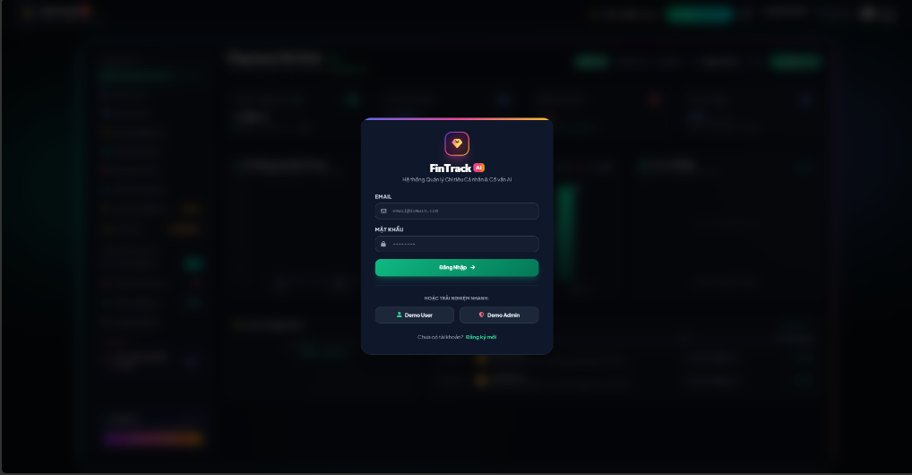
Hình 2. Giao diện Đăng nhập tài khoản (hỗ trợ chế độ Demo).
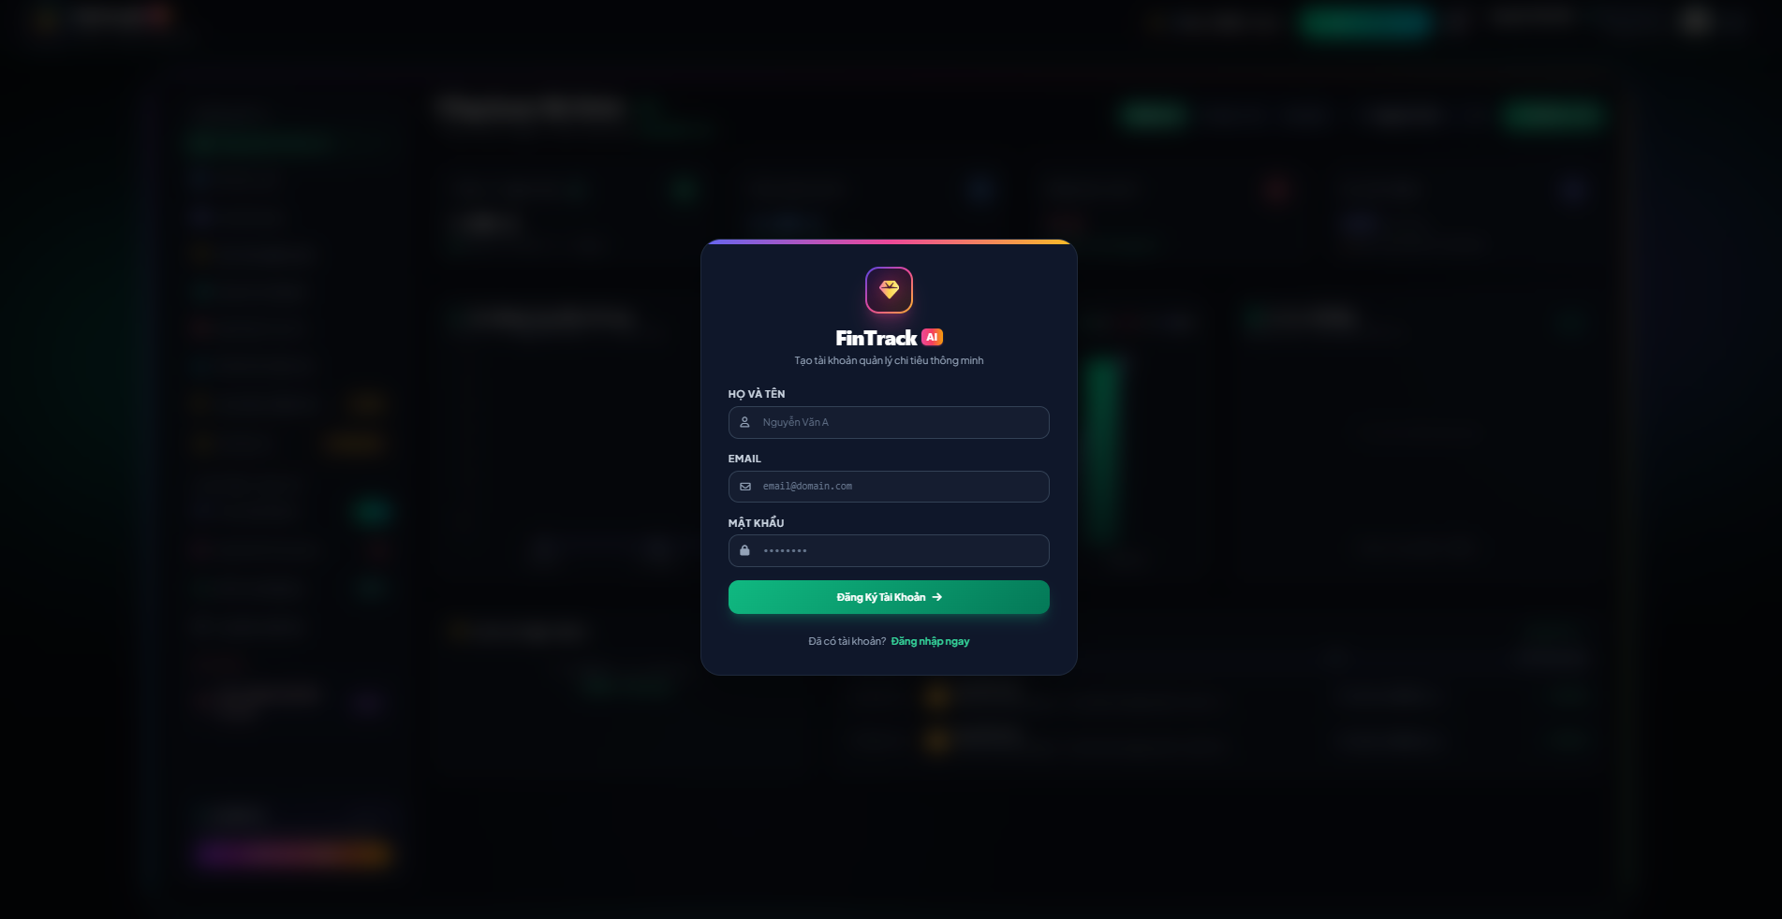
Hình 3. Giao diện Đăng Ký tài khoản

- Màn hình Cài đặt Hồ sơ & Bảo mật: Cho phép người dùng cập nhật thông tin cá nhân (Họ tên, Email, cấu hình đơn vị tiền tệ VND/USD), đổi mật khẩu với ràng buộc tối thiểu 6 ký tự, cùng tính năng tải File và sao lưu để trích xuất toàn bộ dữ liệu tài chính cục bộ.
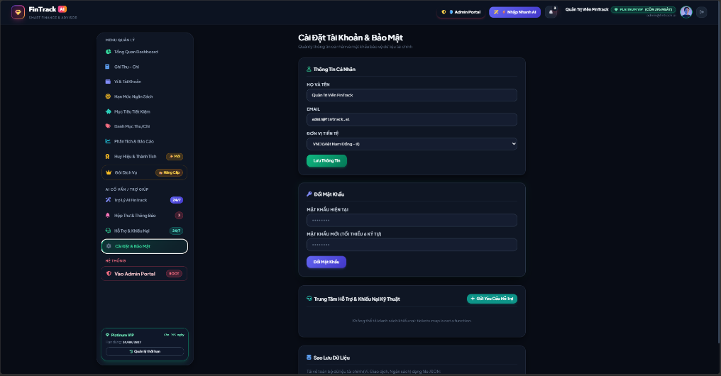
Hình 4. Giao diện cài đặt tài khoản & bảo mật

Bảng điều khiển Tổng quan Tài chính
Dashboard cung cấp góc nhìn toàn diện về tình hình tài chính trong chu kỳ tháng:
- Các thẻ thống kê: Hiển thị Tổng tài sản ròng (hỗ trợ ẩn/hiện số dư để bảo mật riêng tư), Tổng thu nhập kỳ này, Tổng chi tiêu kỳ này và Tỷ lệ tiết kiệm đạt chuẩn (đối chiếu quy tắc 50/30/20).
- Biểu đồ trực quan: Biểu đồ kết hợp cột - đường thể hiện xu hướng dòng tiền (Thu, Chi và Dư tích lũy ròng)
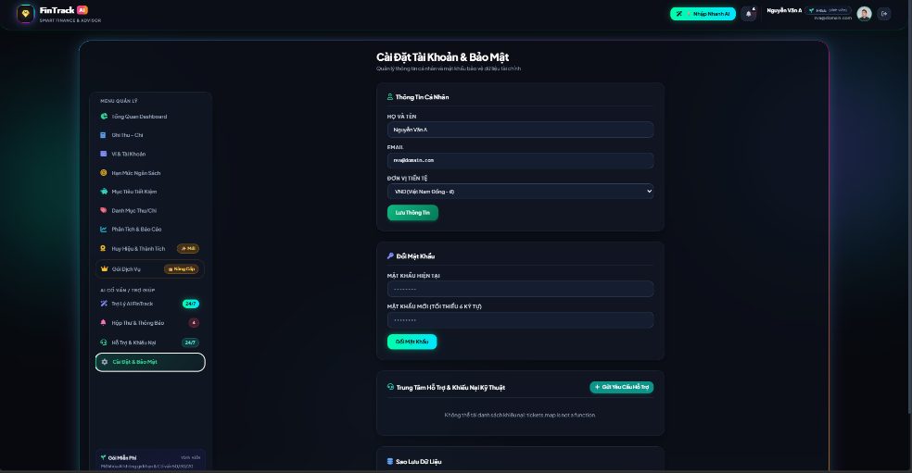
Hình 5. Bảng điều khiển Tổng quan Tài chính (Dashboard) và biểu đồ dòng tiền.
- Widget Biểu Đồ Cơ Cấu Chi Tiêu: Sử dụng thư viện Chart.js tùy biến dạng bánh rỗng ở tâm. Vùng tâm hiển thị tổng số tiền đã chi trong kỳ, xung quanh phân tách các cung màu trực quan dựa trên các sắc độ và biến thể gradient của 3 tone màu neon chuẩn (Cyan, Emerald, Magenta) kèm bảng chú giải tỷ lệ phần trăm rõ ràng.

Quản lý Tài khoản & Ví tiền
- Kiến trúc phân hệ 2 tầng độc lập: Hệ thống phân tách rõ ràng giữa dòng tiền cá nhân và tài khoản dịch vụ sàn:
    - Khu vực 1: Ví Kế toán Cá nhân / Tiền ảo (FinTrack Sandbox Ledger): Dành riêng cho người dùng ghi chép thu chi hàng ngày và tương tác với AI Parser. Hỗ trợ đa dạng loại hình ví: Thẻ ngân hàng ảo (MB Bank, Techcombank), Ví điện tử (MoMo VIP), Tiền mặt trực tiếp và Sổ tiết kiệm (Vietcombank) kèm cơ chế tự động che bảo mật số tài khoản (**** **** **** 8888).
    - Khu vực 2: Ví Tiền thật / Nạp Mua gói & Dịch vụ (Real Payment Wallet): Ví định danh tiền thật dùng để mua gói VIP/Premium, mở khóa tính năng AI nâng cao và gia hạn hệ thống. Số dư tiền thật được nạp trực tiếp qua cổng VietQR MB Bank Admin (0374617569 - DANG QUYET THANG) và chỉ bị trừ khi kích hoạt gói cước.
- Modal Thêm Ví Kế Toán Mới: Cấu hình Tên ví/Ngân hàng ảo, Phân loại tài khoản, Số dư khởi tạo, Số tài khoản (tự động che bảo mật), gán Mã màu thẻ đại diện và Icon nhận diện trực quan.
- Modal Chuyển tiền & Nạp tiền linh hoạt:
    - Chuyển tiền giữa các ví ảo: Cho phép chọn Ví nguồn (trừ tiền), Ví đích (cộng tiền), Số tiền chuyển và Ghi chú giao dịch mà không làm biến động tổng tài sản ròng.
    - Nạp tiền trực tiếp vào ví ảo: Hỗ trợ nạp nhanh số dư để đồng bộ với số tiền thực tế ngoài đời mà không cần tạo giao dịch thu nhập ảo.

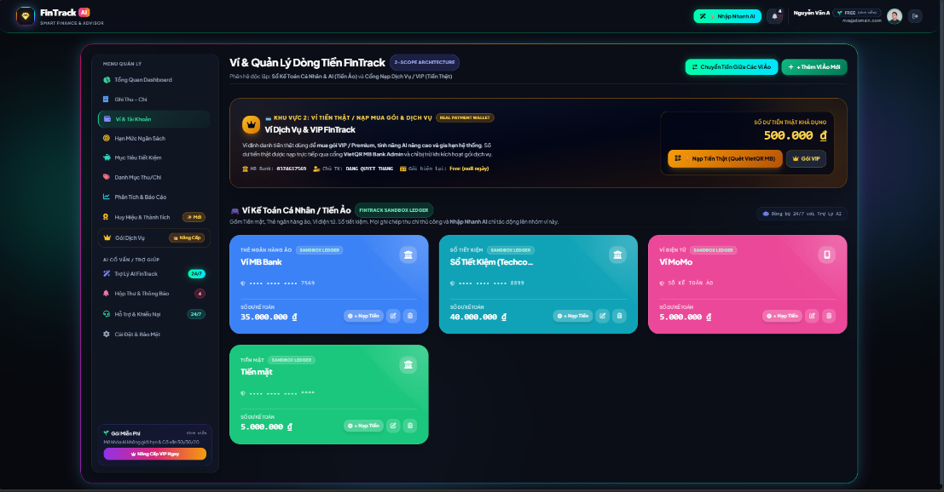
- Đồng bộ thời gian thực: Tự động cập nhật số dư tức thời của từng ví, thống kê tổng tài sản ròng và kết nối 24/7 với Trợ lý AI Cố vấn.
Hình 6. Quản lý Tài khoản & Ví tiền

Sổ Giao Dịch và Điểm nhấn Nhập Nhanh bằng AI
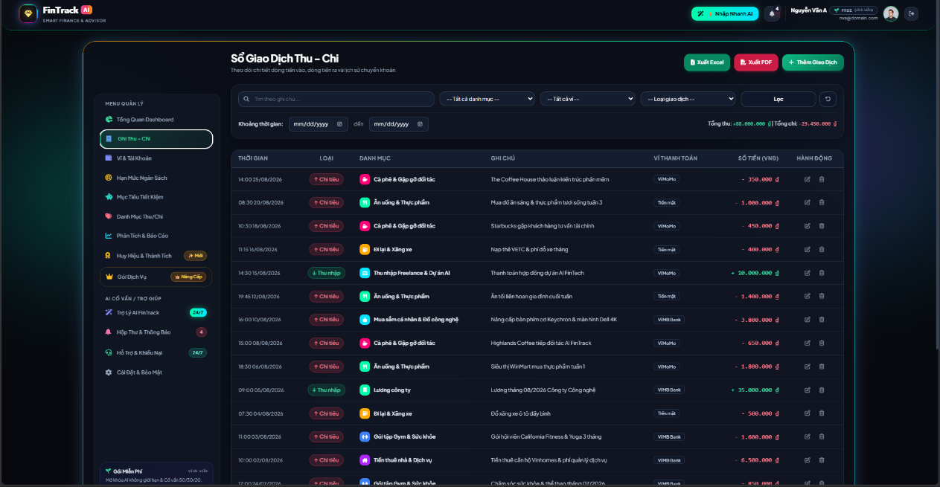
- Sổ giao dịch Thu – Chi: Hiển thị danh sách bút toán chi tiết kèm nhãn thời gian, phân loại Thu/Chi, danh mục, số tiền, tên ví và nhãn gắn nhận diện AI. Tích hợp bộ lọc đa tiêu chí (Từ khóa, Danh mục, Ví, Loại giao dịch, Khoảng ngày) và nút xuất dữ liệu ra Excel / PDF.
Hình 7. Sổ Giao Dịch Thu - Chi

- Ghi Giao Dịch Thủ Công: Modal tạo bút toán chi tiết với nút phân loại nhanh (Chi tiêu / Thu nhập / Chuyển tiền), chọn nhanh icon danh mục mẫu hoặc tạo danh mục mới, chọn ví thanh toán và đính kèm hóa đơn/bill chứng từ.
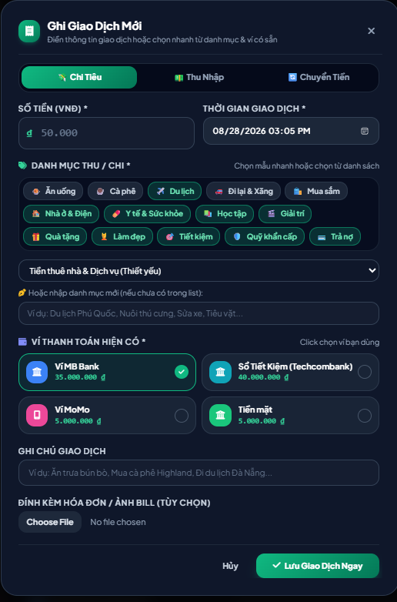
Hình 8. Ghi Giao Dịch Thủ Công
- Nhập Nhanh Giao Dịch Bằng AI (FinTrack AI Parser): Người dùng nhập câu nói tự nhiên bằng Tiếng Việt (ví dụ: "Ăn trưa bún bò 45k MoMo", "Lương 28tr vào Techcombank"). Mô hình AI tự động phân tích cú pháp, bóc tách chính xác số tiền, loại giao dịch, danh mục và đích ví tương ứng.
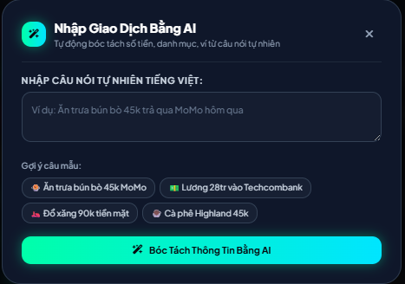
Hình 9. Nhập nhanh giao dịch bằng AI

Quản trị Hạn mức Ngân sách & Mục tiêu Tiết kiệm
- Hạn mức Ngân sách (Chuẩn 50/30/20): Cấu hình trần chi tiêu theo tháng. Hệ thống trực quan hóa trạng thái bằng thanh tiến độ đổi màu 3 cấp độ:
    - Trạng thái An toàn (Xanh): Chi tiêu dưới 80% hạn mức (ví dụ: Ăn uống đạt 37%, Cà phê đạt 8%).
    - Trạng thái Bội chi (Đỏ): Vượt quá 100% hạn mức, hiển thị cảnh báo đỏ và số tiền đã chi vượt trần (ví dụ: Mua sắm cá nhân chi 2.200.000 đ / Hạn mức 2.000.000 đ $→$ Bội chi 110%, vượt 200.000 đ).
- Mục tiêu Tiết kiệm: Khởi tạo các quỹ tích lũy (Du lịch Nhật Bản, Mua xe Honda SH, Quỹ khẩn cấp) kèm thanh tiến độ %, đếm ngược số ngày còn lại đến hạn định. Tích hợp Modal nạp tiền vào mục tiêu cho phép trích tiền trực tiếp từ ví thanh toán tương ứng. 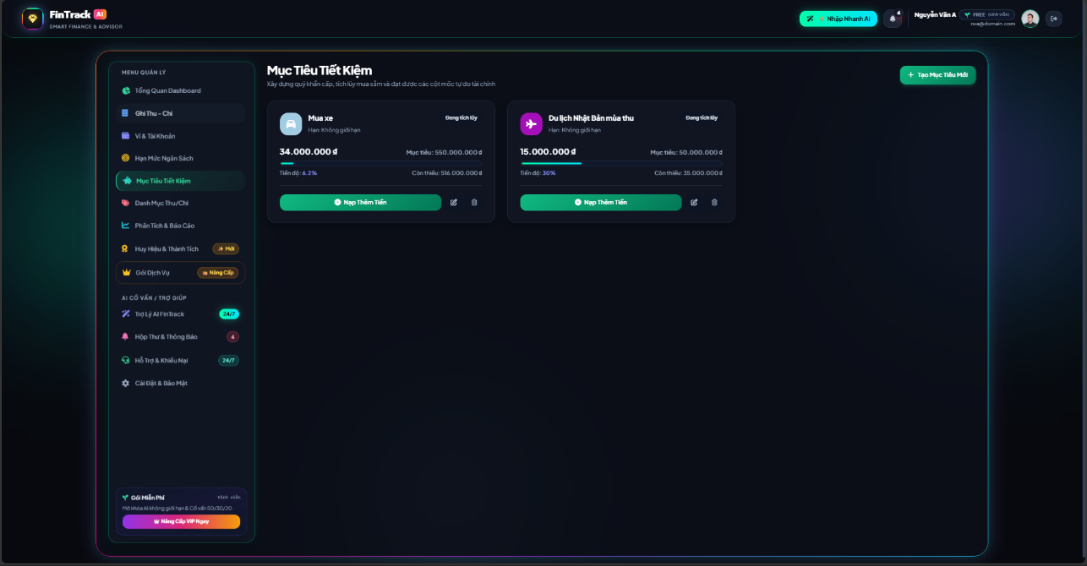
Hình 10. Ngân sách & Mục tiêu Tiết kiệm

Phân tích Báo cáo, Trợ lý AI Cố Vấn & Gamification
- Phân tích Báo cáo Chuyên sâu: Biểu đồ tròn Donut cơ cấu chi tiêu lớn nhất (Nhà ở, Mua sắm, Ăn uống, Y tế), bảng đối chiếu tỷ lệ thực tế với khung chuẩn 50/30/20 và module Bác sĩ Tài chính AI chẩn đoán tình trạng dòng tiền tự động.
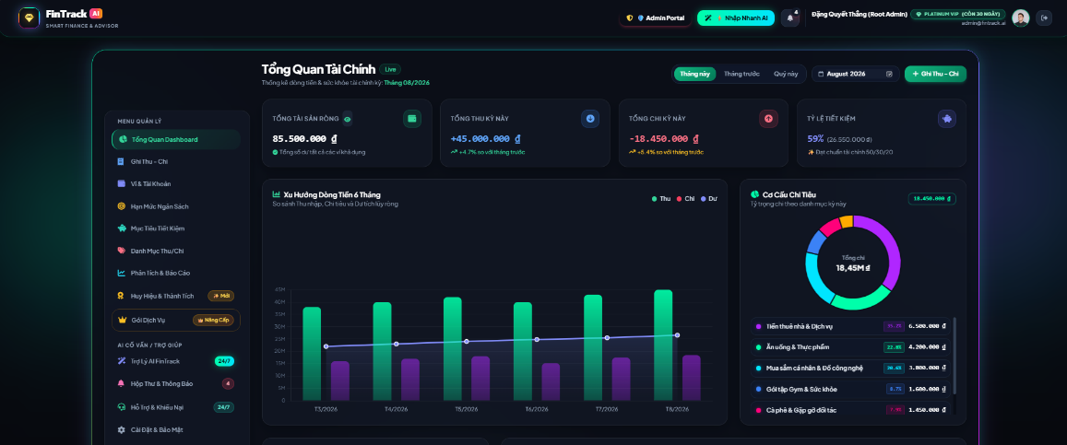
Hình 11. Phân tích Báo cáo Chuyên sâu
- Trợ lý AI Cố Vấn (FinTrack AI Chatbot): Tương tác hỏi đáp 24/7 với AI thông minh qua khung chat, cung cấp sẵn các mẫu gợi ý nhanh.
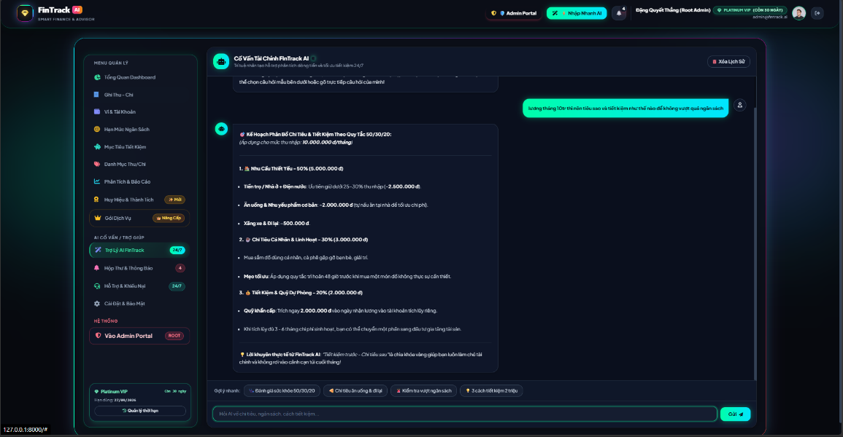
Hình 12. Trợ lý AI Cố Vấn (FinTrack AI Chatbot)

- Hệ thống Gamification & Thành tích: Theo dõi Cấp độ người dùng (Level, Điểm XP), Chuỗi ngày kỷ luật liên tục (Streak), và Bộ 24 Huy hiệu phân cấp theo 4 hạng: Đồng, Bạc, Vàng, Kim Cương, Huyền Thoại dựa trên hành vi ghi chép và tuân thủ ngân sách. 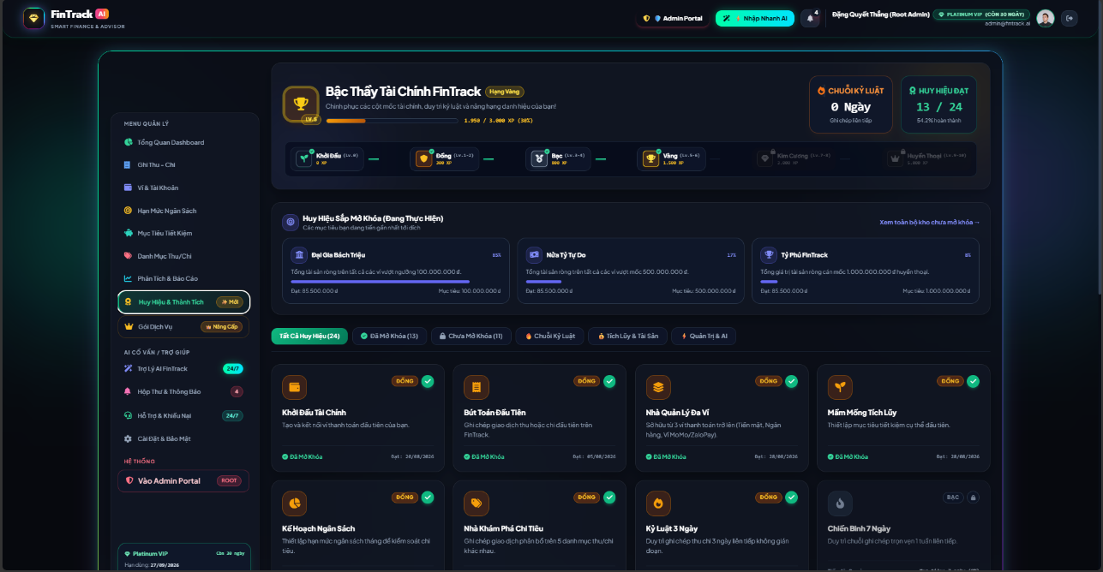
Hình 13. Hệ thống Gamification & Thành tích

Hiện thực hóa Phân hệ Quản trị Hệ thống
- Tổng quan Hệ thống (Control Center): Theo dõi số liệu toàn sàn Tổng người dùng, Doanh thu nền tảng, Tổng lượt gọi AI / Token tiêu thụ, Trạng thái Server Health Check, biểu đồ và tỷ lệ phân bổ gói cước (Free/Pro/VIP).
Hình 14. Tổng quan hệ thống Admin Control Center
- 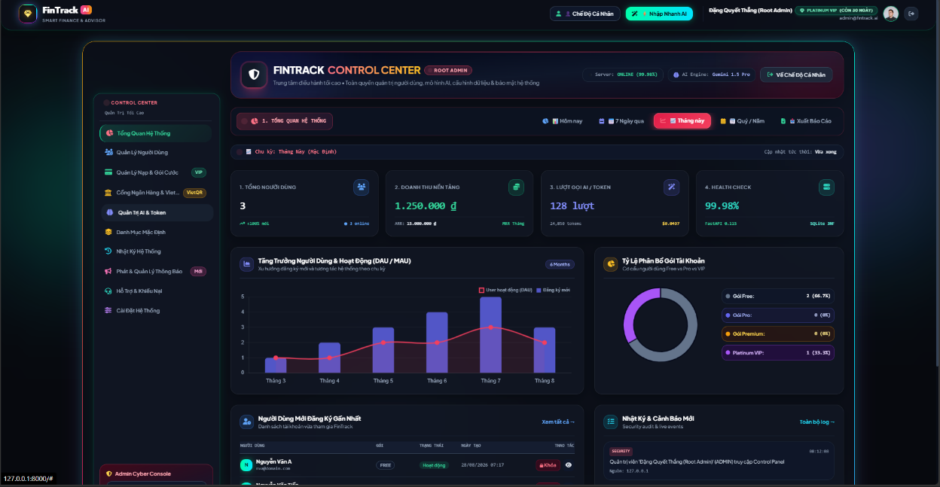

- Quản lý Người dùng Toàn sàn: Bảng tra cứu tài khoản, phân quyền (User/Admin), kiểm soát trạng thái (Hoạt động/Khóa), cùng Modal quản trị chuyên sâu hiển thị toàn bộ hồ sơ tài chính, danh sách ví và lịch sử 10 giao dịch gần nhất của người dùng.
Hình 15. Quản lý Người dùng
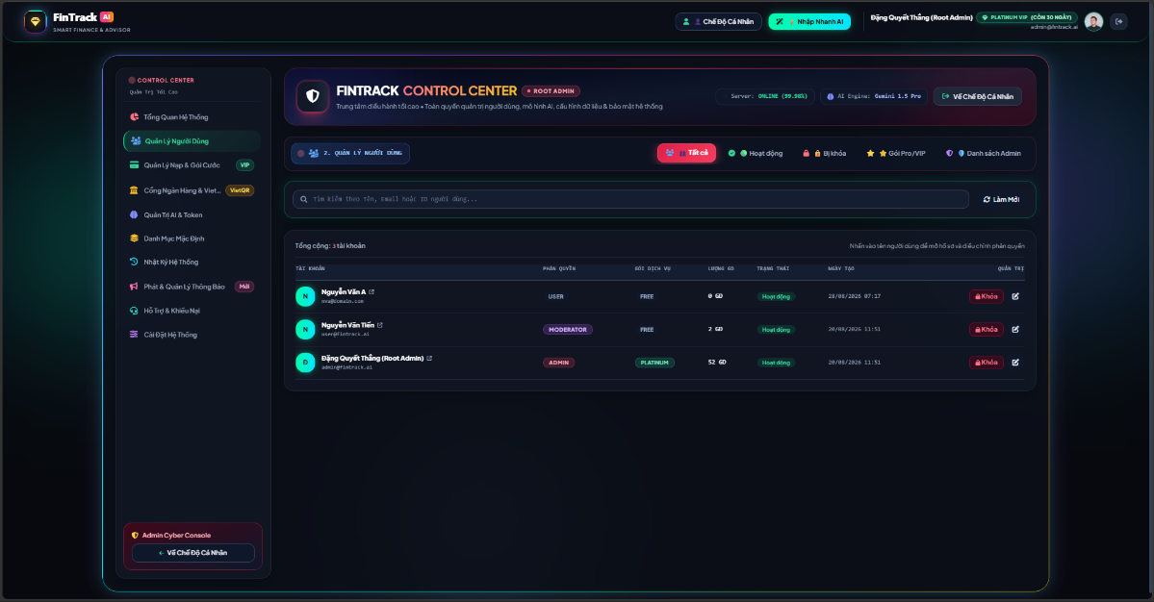
- Quản trị AI & Token: Theo dõi lượng Token sử dụng trong ngày/tháng, Giao diện cho phép Admin trực tiếp tinh chỉnh System Prompt Natural Language Parser (Trình phân tích ngôn ngữ tự nhiên)và System Prompt Financial Health Advisor(Cố vấn sức khỏe tài chính), đồng thời cấu hình hạn mức lượt gọi AI/ngày cho từng cấp độ tài khoản (Free 10 calls, Pro 100 calls, Premium 1000 calls).
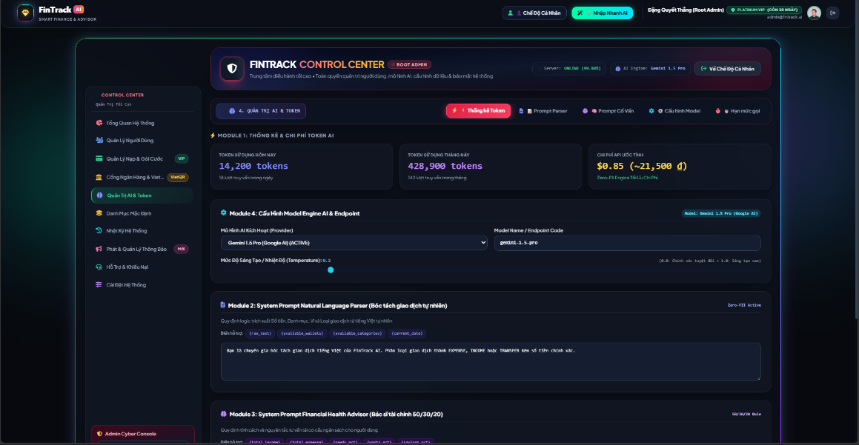
Hình 16. Quản trị Al & Token

- Quản lý Danh mục Mặc định Toàn sàn: Thiết lập kho danh mục gốc tự động sao chép cho người dùng mới, tích hợp khung quy tắc tỷ lệ chuẩn 50/30/20.
- Nhật ký Hệ thống (Audit Logs) & Cài đặt: Theo dõi vết kiểm toán bảo mật thời gian thực (SECURITY, DATA_CHANGE, AI_API, ERROR_LOG, BACKUP) kèm IP và tài khoản thao tác; Cung cấp công cụ phát thông báo toàn hệ thống, thiết lập SMTP Mail Server và tạo bản sao lưu Database.
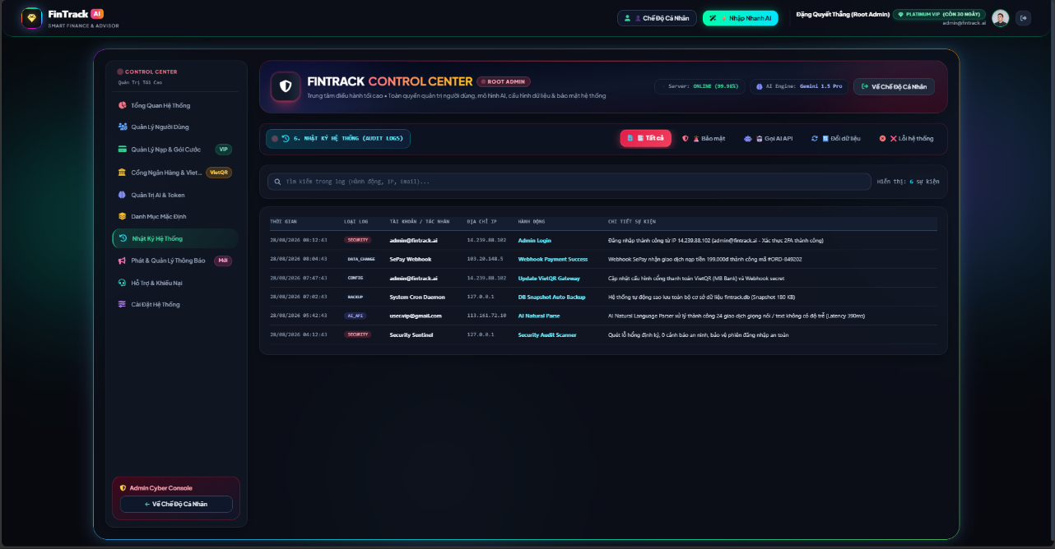
Hình 17. Nhật ký Hệ thống
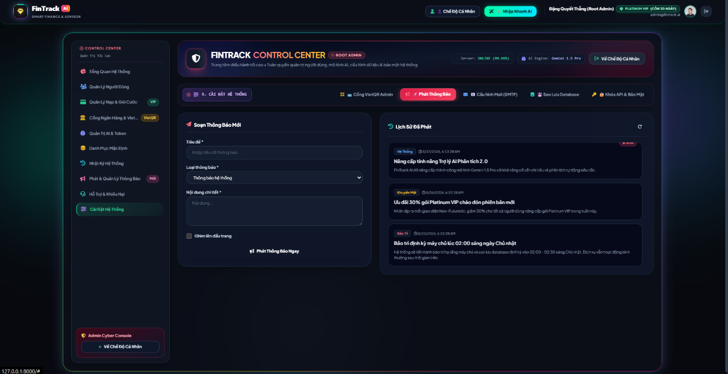
Hình 18. Cài đặt hệ thống

KIỂM THỬ HỆ THỐNG (TEST CASES)

Kế hoạch và Phương pháp kiểm thử
Phương pháp kiểm thử: Áp dụng phương pháp kiểm thử chức năng hộp đen (Black-box Testing) để kiểm tra tính chính xác của các ca sử dụng (Use Cases), kiểm thử giao diện (UI Testing), kiểm thử luồng ngoại lệ và kiểm tra cơ chế bảo vệ quyền riêng tư Zero-PII Leakage(Không rò rỉ thông tin định danh cá nhân) khi gọi dịch vụ AI.
Môi trường thử nghiệm:
- Client: Google Chrome hoặc Microsoft Edge, độ phân giải 1920x1080.
- Server Backend: FastAPI Server host
- AI Provider: Google Gemini API (Model: gemini-1.5-pro).

Kịch bản kiểm thử chi tiết (Test Cases)
Mã TC | Tên case kiểm thử | Điều kiện tiên quyết | Các bước thực hiện | Dữ liệu kiểm thử | Kết quả mong đợi | Kết quả thực tế | Trạng thái
TC-01 | Đăng ký tài khoản mới | Chưa có tài khoản | 1. Mở modal Đăng ký  2. Nhập thông tin  3. Nhấn "Đăng Ký Tài Khoản | Họ tên: Đặng Quyết Thắng  Email: user@fintrack.ai  Pass: User@123456 | Tạo tài khoản thành công, tự động sao chép bộ danh mục mẫu 50/30/20 | Hệ thống tạo user mới và khởi tạo danh mục mẫu chính xác | PASS
TC-02 | Đăng nhập truy cập nhanh (Demo) | Màn hình đăng nhập | 1. Nhấn nút "Demo User"  2. Chờ hệ thống xác thực | Tài khoản Demo User tích hợp sẵn | Cấp Token phiên, chuyển thẳng vào màn hình Dashboard | Đăng nhập nhanh vào tài khoản Đặng Quyết Thắng | PASS
TC-03 | Chuyển tiền nội bộ giữa các ví | Đã có tài khoản ví Techcombank và MoMo | 1. Mở modal Chuyển tiền  2. Chọn Ví nguồn: Techcombank, Ví đích: MoMo  3. Nhập số tiền 500.000 đ $→$ Xác nhận | Ví nguồn: Techcombank  Ví đích: MoMo  Số tiền: 500000 | Techcombank trừ 500k, MoMo cộng 500k, Tổng tài sản ròng không đổi | Số dư ví cập nhật tức thì, tổng tài sản giữ nguyên | PASS
TC-04 | Bóc tách giao dịch tự nhiên bằng AI | Đã đăng nhập, chọn Nhập Nhanh AI | 1. Nhấn nút "Nhập Nhanh AI"  2. Nhập câu tự nhiên  3. Bấm "Bóc Tách Thông Tin Bằng AI" | Input: "Ăn trưa bún bò 45k MoMo" | AI phân tích ra: Loại = Chi tiêu, Số tiền = 45.000 đ, Danh mục = Ăn uống, Ví = MoMo | Tạo giao dịch chuẩn xác | PASS
TC-05 | Cảnh báo vượt hạn mức (Bội chi) | Danh mục Mua sắm có hạn mức 2.000.000 đ | 1. Nhập giao dịch Mua sắm số tiền 2.200.000 đ  2. Vào tab Hạn Mức Ngân Sách | Hạn mức: 2000000  Đã chi: 2200000 | Thanh tiến độ chuyển sang màu ĐỎ, hiển thị nhãn "Bội chi (110%)", báo vượt -200.000 đ | Cảnh báo đỏ và số tiền bội chi hiển thị chính xác | PASS
TC-06 | Nạp tiền vào Mục tiêu Tiết kiệm | Mục tiêu "Du lịch Nhật Bản" đã tạo | 1. Bấm "Nạp Thêm Tiền"  2. Nhập số tiền nạp 1.000.000 đ  3. Chọn trích từ ví Techcombank | Số tiền nạp: 1000000  Trích ví: Techcombank | Tiền tích lũy mục tiêu tăng 1.000.000 đ, tỷ lệ % tăng, ví Techcombank bị trừ 1.000.000 đ | Dữ liệu mục tiêu và số dư ví đồng bộ chuẩn xác | PASS
TC-07 | Lọc dữ liệu và Xuất File Excel | Có danh sách giao dịch trong tháng | 1. Chọn khoảng ngày lọc  2. Nhấn nút "Xuất Excel" | Dữ liệu giao dịch tháng 08/2026 | Trình duyệt tải xuống file Excel chứa toàn bộ danh sách giao dịch đã lọc | Xuất file Excel đúng cấu trúc và số liệu | PASS
TC-08 | Cơ chế ẩn danh bảo mật Zero-PII khi Chat AI | Mở tab Trợ Lý AI | 1. Nhập câu hỏi tư vấn có kèm thông tin nhạy cảm  2. Gửi yêu cầu | Prompt: "Tôi là Thắng STK 1903... hãy tư vấn tiết kiệm" | Module Zero-PII làm sạch tên và STK trước khi gửi payload lên Gemini API | Gemini phản hồi tư vấn bình thường, không lưu vết PII trong Audit Log | PASS
TC-09 | Gamification mở khóa Huy hiệu & Thành tích | User ghi chép liên tục 8 ngày | 1. Ghi nhận giao dịch ngày thứ 8  2. Vào tab Huy Hiệu & Thành Tích | Chuỗi Streak: 8 ngày | Huy hiệu "Chiến Binh 7 Ngày" chuyển sang trạng thái "Đã Mở Khóa", thanh tiến độ Level tăng XP | Mở khóa huy hiệu và cập nhật thanh tiến độ chính xác | PASS
TC-10 | Quản trị Admin: Chỉnh sửa System Prompt & Model AI | Đăng nhập tài khoản Admin | 1. Vào menu Quản trị AI & Token  2. Sửa System Prompt  3. Bấm "Lưu Cấu Hình AI" | System Prompt Parser mới  Model: gemini-1.5-pro | Hệ thống lưu thông số cấu hình, các lượt gọi AI sau đó áp dụng prompt mới | Lưu cấu hình thành công, phản hồi tức thì | PASS
TC-11 | Quản trị Admin: Khóa tài khoản người dùng | Đăng nhập Admin | 1. Vào menu Quản lý Người dùng  2. Nhấn nút "Khóa" tại tài khoản user | User ID: #2 | Trạng thái user chuyển thành "Locked", user không thể đăng nhập | Khóa tài khoản thành công, ghi log bảo mật | PASS
TC-12 | Ghi nhận Audit Log an ninh hệ thống | Có sự kiện thao tác trên hệ thống | 1. Thực hiện đăng nhập hoặc gọi API AI  2. Vào tab Nhật Ký Hệ Thống | Hành động: Admin Login / AI Natural Parse | Bảng Log hiển thị đầy đủ Thời gian, Loại Log, IP, Hành động và Chi tiết sự kiện | Ghi nhận log thời gian thực chính xác | PASS
TC-13 | Thanh toán VietQR nâng cấp gói Platinum VIP | User đang ở gói Free/Premium | 1. Mở tab Gói Dịch Vụ  2. Chọn gói Platinum VIP (199k)  3. Chọn chu kỳ 1 tháng  4. Nhấn chuyển khoản | Gói: PLATINUM  Giá: 199.000 đ  STK: 0374617569 (MB Bank) | Modal hiển thị đúng giá 199.000 đ, sinh mã QR chuẩn và tạo đơn hàng chờ duyệt. | QR và đơn hàng tạo thành công, số tiền chuẩn xác | PASS
TC-14 | Phê duyệt đơn nạp gói VIP từ Admin Console | Đơn hàng trạng thái "Chờ duyệt" | 1. Đăng nhập Admin  2. Vào Quản Lý Nạp & Gói Cước  3. Nhấn "Đã Duyệt" tại đơn hàng | Đơn hàng ID #ORD-418620 | Đơn chuyển sang "Đã Phê Duyệt", tài khoản user được cộng hạn dùng và nhận thông báo. | Kích hoạt gói tức thì, doanh thu cập nhật chuẩn. | PASS
TC-15 | Kiểm tra cơ chế Hard Lockout tài khoản bị khóa | Admin đã bấm khóa tài khoản User | 1. User bị khóa cố tình đăng nhập lại  2. Hoặc gửi request API | Email và mật khẩu của user bị khóa | Server trả về mã lỗi HTTP 403 Forbidden, frontend hủy session và chặn đứng thao tác. | Bị từ chối truy cập và chuyển hướng về màn hình login. | PASS
TC-16 | Đồng bộ nạp tiền tự động qua Webhook SePay | Đã kết nối Cloudflare Tunnel và cấu hình Webhook URL | 1. Người dùng chuyển khoản quét mã VietQR  2. SePay phát tín hiệu Webhook về Backend  3. Kiểm tra biến động số dư | Mã đơn: #ORD-849201  Số tiền: 2.000 đ  Cú pháp: FT99K USER1 | Backend nhận payload, kiểm tra mã đơn, tự động cộng số dư vào Ví Thật và kích hoạt gói dịch vụ tức thời không cần duyệt thủ công | Số dư và gói dịch vụ cập nhật tự động sau 2-3 giây | PASS
Bảng 5. Kịch bản và kết quả kiểm thử hệ thống chi tiết (15 Test Cases)

Đánh giá và tổng kết kết quả kiểm thử
- Tổng số ca kiểm thử thực hiện: 16 ca kiểm thử trọng tâm (mở rộng từ 12 lên 16 ca sau khi hoàn thiện các phân hệ nạp VIP VietQR qua Webhook SePay, duyệt đơn quản trị và cơ chế Hard Lockout tài khoản). Bao phủ toàn bộ các luồng nghiệp vụ Người dùng cá nhân (User), Quản trị viên (Moderator/Admin) và Trung tâm xử lý AI.
- Kết quả: 16/16 ca kiểm thử đạt trạng thái PASS (100%).
- Độ ổn định và hiệu năng:
    - Tốc độ phản hồi các thao tác CRUD dữ liệu nội bộ (ví tiền, danh mục, ngân sách, sổ giao dịch) diễn ra nhanh, độ trễ thấp.
    - Tốc độ bóc tách câu nói tự nhiên qua Gemini 1.5 Pro đạt trung bình ~400ms – 600ms, độ chính xác nhận diện từ khóa tiếng Việt cao.
    - Cổng thanh toán VietQR MB Bank sinh mã động chính xác 100% theo từng gói cước (Free, Pro, Premium, Platinum VIP) và chu kỳ đăng ký.
    - Cơ chế Webhook SePay kết hợp Cloudflare Tunnel đồng bộ biến động số dư và kích hoạt gói cước VIP tự động theo thời gian thực (xử lý hoàn tất trong 1–3 giây).
    - Hệ thống bảo đảm tính toàn vẹn dữ liệu, các ràng buộc ngân sách và logic cộng/trừ số dư giữa các ví hoạt động chính xác tuyệt đối.
    - Cơ chế bảo mật Zero-PII Leakage (Chống rò rỉ dữ diệu định danh) và Hard Lockout(khoá cứng) 2 tầng (FastAPI Backend & Frontend Interceptor) chặn đứng hoàn toàn các truy cập trái phép từ tài khoản bị khóa hoặc cố tình xâm phạm dữ liệu người dùng khác.

KẾT LUẬN VÀ HƯỚNG PHÁT TRIỂN
1. Kết quả đạt được của dự án
- Nền tảng quản lý tài chính toàn diện & Hiện đại: Xây dựng thành công ứng dụng web FinTrack AI theo phong cách Dark Cyber / Glassmorphism cao cấp. Hoàn thiện kiến trúc đa ví 2-Scope (tách biệt Ví ảo Sandbox để ghi chép và Ví thật thanh toán dịch vụ), tự động hóa giám sát hạn mức ngân sách và phân tích dòng tiền chuyên sâu theo chuẩn tài chính 50/30/20.
- Trí tuệ nhân tạo thực chất & Cố vấn thông minh: Tích hợp thành công FinTrack AI Parser giúp bóc tách giao dịch tự nhiên qua tiếng Việt tức thì, cùng Trợ lý ảo AI Financial Advisor 24/7 có khả năng tính toán, phân bổ thu nhập và đưa ra lời khuyên tài chính cá nhân hóa linh hoạt.
- Bảo mật dữ liệu & Quyền riêng tư cấp độ cao: Triển khai triệt để cơ chế Zero-PII Leakage, tự động làm sạch số tài khoản và thông tin định danh cá nhân trước khi gửi ngữ cảnh sang AI Cloud; thiết lập cơ chế khóa tài khoản cưỡng chế (Hard Lockout) an toàn tuyệt đối.
- Mô hình kinh doanh & Hệ thống dịch vụ chuẩn hóa: Thiết lập thành công bảng giá 4 cấp độ gói cước (Free, Pro, Premium, Platinum VIP) tích hợp thanh toán VietQR động qua MB Bank (0374617569 - DANG QUYET THANG), đi kèm phân hệ Hộp thư thông báo đa kênh và Trung tâm Ticket tiếp nhận khiếu nại/hỗ trợ kỹ thuật 24/7.
- Trải nghiệm người dùng vượt trội (Gamification): Hệ thống cấp độ 6 bậc (từ Khởi Đầu đến Huyền Thoại), chuỗi ngày kỷ luật (Streak) và bộ 24 huy hiệu thành tích giúp gia tăng tính gắn kết và động lực duy trì thói quen quản lý tài chính.
- Bảng điều khiển Quản trị (Admin & Moderator Console) mạnh mẽ: Cung cấp công cụ điều hành đa quyền (Root Admin & Moderator), quản lý nạp duyệt đơn gói cước, theo dõi chi phí/token tiêu thụ, cấu hình trực tiếp 4 Module Engine/Prompt AI và truy vết an ninh qua hệ thống Audit Logs thời gian thực.
2. Hạn chế còn tồn tại
- Hệ thống xử lý AI vẫn phụ thuộc vào đường truyền Internet để giao tiếp với Google Gemini Cloud API.
- Tính năng đính kèm hóa đơn chứng từ hiện tại mới dừng ở mức lưu trữ tệp, chưa tích hợp module OCR để tự động quét và bóc tách chữ từ ảnh chụp hóa đơn vật lý.
- Hệ thống Webhook tự động nhận biến động số dư ngân hàng qua môi trường thử nghiệm (Localhost) hiện cần duy trì đường truyền trung gian (Cloudflare Tunnel) để nhận dữ liệu từ internet vào máy chủ cục bộ.
3. Hướng phát triển trong tương lai
- Mở rộng nền tảng Mobile App: Đóng gói và phát triển ứng dụng di động đa nền tảng (React Native / Flutter) để nâng cao tính tiện lợi khi ghi chép ngoài thực tế.
- Tích hợp và kết nối Open Banking API: Triển khai máy chủ chính thức (Cloud Production Deployment) có IP tĩnh và chứng chỉ SSL bảo mật để cố định cổng Webhook nhận dữ liệu thanh toán ngân hàng 24/7 độc lập.
- Tích hợp mô hình OCR bóc tách hóa đơn: Bổ sung mô hình thị giác máy tính (Vision AI / OCR) cho phép quét ảnh chụp hóa đơn mua hàng ngoài đời thực và tự động tạo giao dịch trong một chạm.

